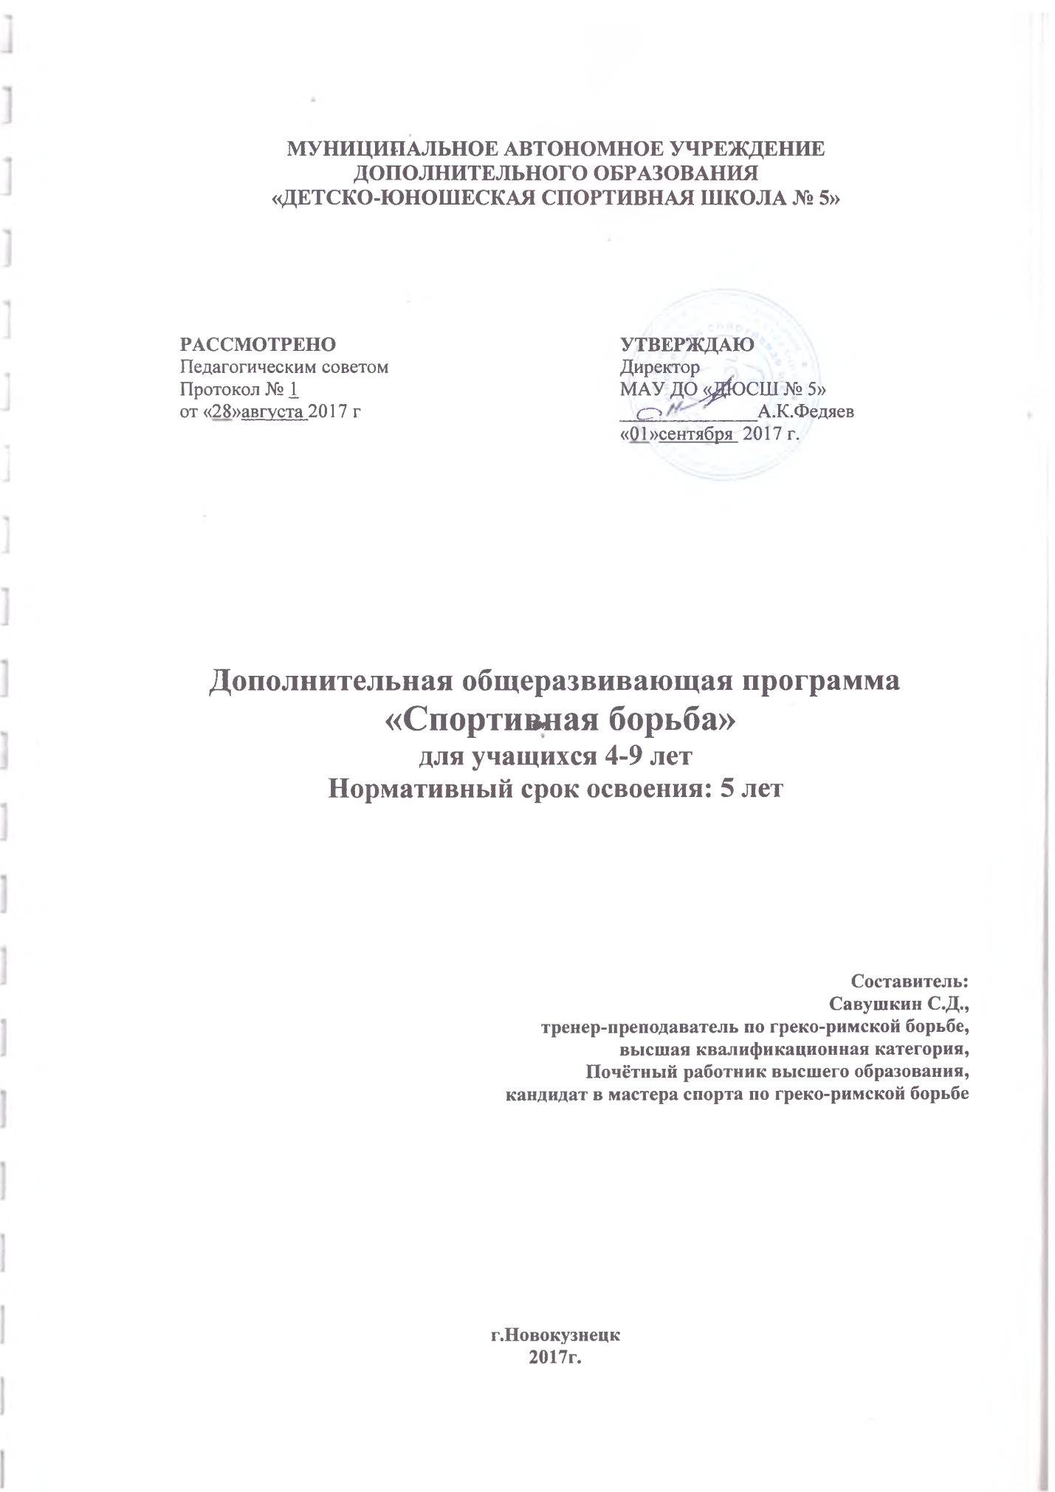

Аннотация
Дополнительная общеразвивающая программа дополнительного образования «Спортивная борьба» для детей 4-9 лет для детско-юношеских спортивных школ составлена на основе:
- Закона Российской Федерации «О физической культуре и спорте в Российской Федерации» (в ред. Федерального закона от 23 июня 2014 г. № 170-ФЗ);
- Федерального закона Российской Федерации от 29 декабря 2012 г. №273-ФЗ «Об образовании в Российской Федерации»;
- Приказ Министерства образования и науки Российской Федерации от 29 августа 2013 года N 1008 "Об утверждении Порядка организации и осуществления образовательной деятельности по дополнительным общеобразовательным программам";
- Приказ Министерства спорта Российской Федерации от 27 декабря 2013 года N 1125 "Об утверждении особенностей организации и осуществления образовательной, тренировочной и методической деятельности в области физической культуры и спорта";
- Методические рекомендации по организации спортивной подготовки в Российской Федерации утверждены Письмом Минспорта России от 12.05.2014 N ВМ-04-10/2554 "Об утверждении Порядка приема лиц в физкультурно-спортивные организации, созданные Российской Федерацией и осуществляющие спортивную подготовку";
- Концепция развития дополнительного образования детей (Распоряжение правительства РФ от 4 сентября 2014г. № 1726-р);
- Постановление Главного государственного санитарного врача РФ от 04.07.2014 № 41 «Об утверждении СанПин 2.4.4.3172-14 « Санитарно-эпидемиологические требования к устройству, содержанию и организации режима работы образовательных организаций дополнительного образования детей»;
- Письмо Минобрнауки России от 11.12.2006г. № 06-1844 «О примерных требованиях к программам дополнительного образования детей»
- Положение по составлению, согласованию и утверждению дополнительных общеразвивающих программ МАУ ДО «ДЮСШ № 5»

Актуальность. Основание для разработки дополнительной общеразвивающей программы «Спортивная борьба» явилось желание помочь юным спортсменам грамотно организовать и безопасно проводить занятия спортом, воспитать стойкий интерес к спорту, создать предпосылки у учащихся к занятиям спортивной борьбой.
Занятия спортивной борьбой в полной мере обеспечивают сохранение и укрепление здоровья детей, формируют жизненно-важные двигательные умения и навыки. Привлечение к занятиям оздоровительными физическими упражнениями детей для достижения физического совершенства, высокого уровня здоровья и работоспособности, необходимых им для подготовки к общественно полезной деятельности. Вовлечение детей в спортивную деятельность в раннем возрасте, приобретения навыков подготовки и безопасного поведения в спортивном зале и является актуальностью данной программы.
Программа сохраняет преемственность подходов и принципов, содержит необходимые данные, отвечающие современным требованиям и условиям работы тренеров-преподавателей ДЮСШ.
Педагогическая целесообразность. Образовательная программа – документ, в котором определено содержание спортивной тренировки, соревновательной и вне соревновательной деятельности учащихся спортивной школы. Программа является информационной моделью педагогической системы, представляющей собой организационную совокупность взаимосвязанных средств, методов и процессов, необходимых для создания целенаправленного педагогического воздействия на формирование личности с качествами, необходимыми юным спортсменам для достижения высоких спортивных результатов. Дополнительная образовательная программа играет важную роль в раскрытии содержания обучения, совершенствования подготовки обучающихся, направленной на выработку навыков, усвоение знаний и формирование важных личностных качеств учащихся в условиях многолетней подготовки.
Отличительной особенностью программы является то, что данная программа рассчитана для детей 4-9 лет, она способствует самоопределению учащегося, создает основу для дальнейшего занятия спортивной борьбой.
Цель программы: создание оптимальных условий для физического и психического развития, самореализации, укрепления здоровья и формирование здорового образа жизни, нравственных качеств детей.
Для достижения этой цели решаются следующие задачи:
- привлечение детей дошкольного возраста к систематическим занятиям спортом, направленным на развитие их личности, формирование здорового образа жизни, воспитание физических, морально-этических и волевых качеств;
- воспитание основных двигательных, волевых и морально-этических качеств.
- привлечение к занятиям оздоровительными физическими упражнениями детей для достижения физического совершенства, высокого уровня здоровья и работоспособности, приобщение к регулярным тренировочным занятиям.
- создание основы для дальнейшего занятия спортом учащихся.
Этапы реализации программы. В данной программе определена общая последовательность изучения программного материала. Что позволит придерживаться в работе единого направления в воспитательно-образовательном процессе.
Программа составлена для детей 4-9 лет, нормативный срок освоения 5 лет. Режим работы рассчитан на 38 недель учебного года – 2 раза в неделю по одному академическому часу, в соответствии с возрастными особенностями детей, непосредственно в условиях спортивной школы.
Формы и режим занятий. Программа построена с учетом единства теоретической и общей физической подготовки; непрерывности воспитательно-образовательного процесса, постепенного и максимального увеличения физических нагрузок, а также с учетом методов, применяемых на занятиях: метод строго регламентированных упражнений, метод целостного разучивания по частям, повторный, игровой, словесный методы.
В качестве основного принципа организации воспитательно-образовательного процесса предлагается спортивно-игровой принцип, предусматривающий широкое использование специализированных игровых комплексов и тренировочных заданий. В этом случае воспитательно-образовательный процесс строится с учетом естественно и постепенно повышающихся тренировочных требований, по мере реализации которых решаются задачи сохранения и укрепления здоровья детей, развития у них специфических качеств, привития любви к спорту и устойчивого интереса к дальнейшим занятиям спортивной борьбой.
В программе изложены: план-график годичного цикла, учебно-тематические планирования по возрастным особенностям учащихся, ожидаемые результаты для каждого этапа подготовки. Учебный материал распределяется на каждый год обучения по возрастающей сложности материала.
В содержательную часть программы входят: теоретическая подготовка, общефизическая подготовка, контрольные нормативы.
Режим занятий. Теоретическая подготовка проводится в форме теоретических занятий. На проведение теоретического занятия тренер-преподаватель может отводить все время учебно-тренировочного занятия или фрагмент занятия в процессе практического занятия. Учебный материал распределяется на весь период обучения.
На данном этапе обучения теоретическая подготовка предусматривает беседы на темы:
- Режим дня и правила личной гигиены
- Профилактика травматизма
Каждое практическое занятие состоит из трех частей:
- подготовительной, куда включаются упражнения на внимание, ходьба, бег, общеразвивающие упражнения с предметами и без предметов;
- основной, в которой выполняются упражнения в лазании, равновесии, упражнения из различных видов спорта, упражнения по специализации, подвижные и спортивные игры;
- заключительной, включающей бег в медленном темпе, ходьбу, спокойные игры, упражнения на расслабление, подведение итогов занятия.
Учебно-тренировочный цикл по каждому разделу программы завершается контрольно-переводными испытаниями по общефизической и специальной подготовке, которые проводятся в начале и в конце учебного года.
Большинство практических занятий следует проводить на открытом воздухе. По результатам педагогических наблюдений на первых занятиях и по результатам контрольных нормативов тренер строит свою работу.

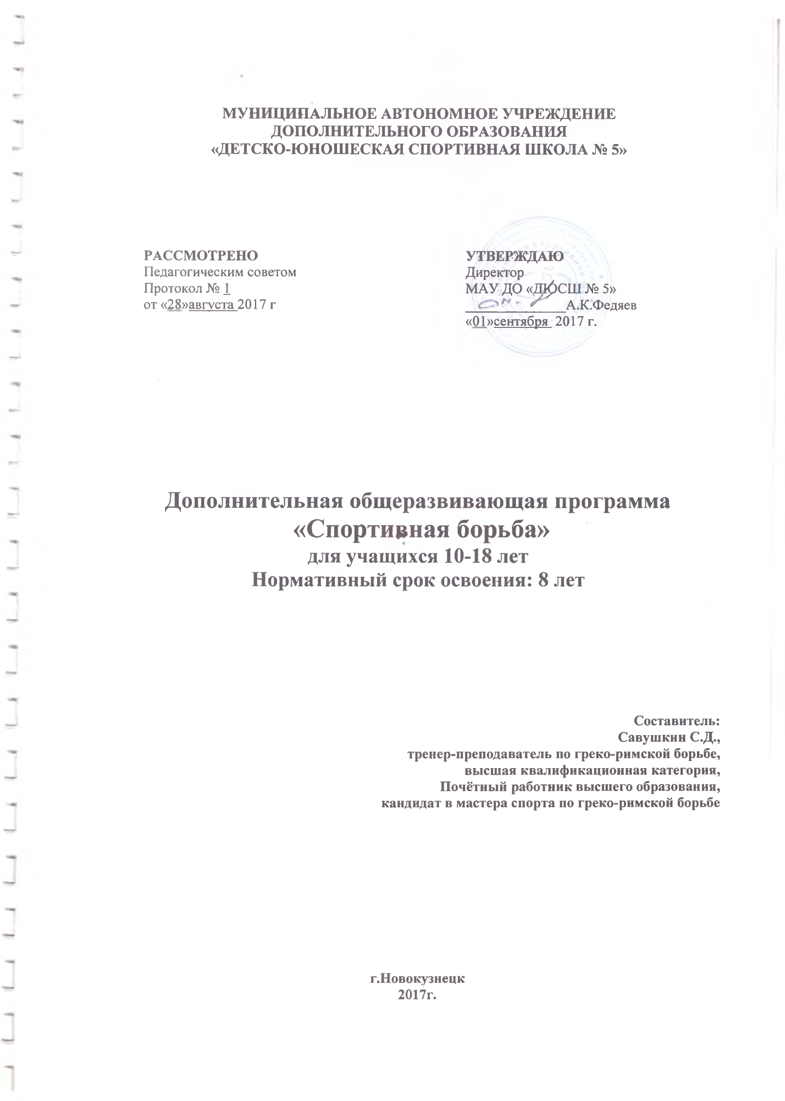

Аннотация
Дополнительная общеразвивающая программа по «Спортивной борьбе» для учащихся 10-18 лет для детско-юношеских спортивных школ составлена на основе:
- Закона Российской Федерации «О физической культуре и спорте в Российской Федерации» (в ред. Федерального закона от 23 июня 2014 г. № 170-ФЗ);
- Федерального закона Российской Федерации от 29 декабря 2012 г. №273-ФЗ «Об образовании в Российской Федерации»;
- Приказ Министерства образования и науки Российской Федерации от 29 августа 2013 года N 1008 "Об утверждении Порядка организации и осуществления образовательной деятельности по дополнительным общеобразовательным программам";
- Приказ Министерства спорта Российской Федерации от 27 декабря 2013 года N 1125 "Об утверждении особенностей организации и осуществления образовательной, тренировочной и методической деятельности в области физической культуры и спорта";
- Методические рекомендации по организации спортивной подготовки в Российской Федерации утверждены Письмом Минспорта России от 12.05.2014 N ВМ-04-10/2554 "Об утверждении Порядка приема лиц в физкультурно-спортивные организации, созданные Российской Федерацией и осуществляющие спортивную подготовку";
- Концепция развития дополнительного образования детей (Распоряжение правительства РФ от 4 сентября 2014г. № 1726-р);
- Постановление Главного государственного санитарного врача РФ от 04.07.2014 № 41 «Об утверждении СанПин 2.4.4.3172-14 « Санитарно-эпидемиологические требования к устройству, содержанию и организации режима работы образовательных организаций дополнительного образования детей»;
- Письмо Минобрнауки России от 11.12.2006г. № 06-1844 «О примерных требованиях к программам дополнительного образования детей»
- Положение по составлению, согласованию и утверждению дополнительных общеразвивающих программ МАУ ДО «ДЮСШ № 5»

Спортивная школа, являясь учреждением дополнительного образования, призвана способствовать самосовершенствованию, познанию и творчеству, формированию здорового образа жизни, профессиональному самоопределению, развитию физических, интеллектуальных и нравственных способностей обучающихся, достижению уровня спортивных успехов сообразно способностям. В связи с этим написание программы является весьма актуальным, т.к. выполняет все вышеперечисленные требования.
Отличительная особенность. В данной общеразвивающей программе, в отличие от ранее изданных, представлены модель построения системы многолетней тренировки, учебный план отделения спортивной борьбы, примерные планы-графики учебного процесса на каждый год обучения. В этих документах определена общая последовательность изучения программного материала, что позволит тренерам ДЮСШ придерживаться в своей работе единого стратегического направления в учебно-тренировочном процессе.
Цель: формирование физической культуры личности юношей в процессе овладения основами спортивной борьбы, способных удовлетворить потребности в крепком здоровье, ведение здорового образа жизни.
Достижению поставленной цели способствуют следующие задачи:
Обучающие – овладение знаниями и умениями, необходимыми для участия в соревнованиях по борьбе различного уровня в соответствующей весовой и возрастной группе. На основе совокупности приобретенных знаний и навыков воспитанники должны выполнять разнообразные тактико-технические действия по применению полученных знаний и навыков в нестандартной обстановке; расширение двигательного опыта за счет разнообразных общеразвивающих, физических упражнений в различных формах занятий физической культурой, овладение современными системами физических упражнений;
Воспитательные - приоритетным в содержании воспитательной работы будут задачи, коммуникативного и коллективного воспитания, физического воспитания и нравственного воспитания, гармонизация физической и духовной сфер; формирование потребностей в культуре движений, красивом телосложении, оптимальном физическом развитии и крепком здоровье; расширение объёма знаний о разнообразных формах соревновательной деятельности; использование этих форм для совершенствования индивидуальных физических и психических способностей, самопознания, саморазвития и самореализации;
Развивающие – развитие познавательных, физических, нравственных способностей учащихся путем использования их потенциальных возможностей способствует формированию личности воспитанника, поэтому важно приобщить его к здоровому образу жизни, развить в нем стремление к активному и содержательному проведению свободного времени. Следует развивать в нем умение творчески подходить к решению возникающих проблем, как во время занятий, соревнований – поможет ему в жизненном самоутверждению и самоопределении. Формирование навыков и умений использовать физическую культуру как средство воспитания подрастающего поколения.
Формы и режим занятий. Программа составлена для учащихся объединений начальной подготовки 1-3 годов обучения (10-13 лет), учебно-тренировочных групп 1-5 годов обучения (13-18 лет), групп спортивного совершенствования 1-3 годов обучения (18-21 год).
Режим учебно-тренировочной работы рассчитан на 46 недель занятий непосредственно в условиях спортивной школы и дополнительные 6 недель – для тренировки в спортивно-оздоровительном лагере и по индивидуальным планам учащихся на период их активного отдыха.
Продолжительность одного учебно-тренировочного занятия на этапах подготовки: начальной подготовки - 2 часа в неделю; учебно-тренировочный -3 часа в неделю; в группах, где нагрузка составляет 20 часов и более в неделю – четырех академических часов, а при двух разовых занятиях в день – трех академических часов. Продолжительность одного академического часа составляет 45 минут с обязательным 10-минутным перерывом между ними для отдыха детей и проветривания помещений.
В качестве основного принципа организации учебно-тренировочного процесса предлагается спортивно-игровой принцип, предусматривающий широкое использование (особенно на начальном этапе подготовки) специализированных игровых комплексов и тренировочных заданий, позволяющих одновременно с разносторонней физической подготовкой подвести учащихся к пониманию сути единоборства с позиций, возникающих и создающихся в ходе поединка ситуаций. В этом случае воспитательно-образовательный процесс следует строить с учетом постепенно повышающихся тренировочных требований, по мере реализации которых решаются задачи укрепления здоровья обучающихся, развития у них специфических физических качеств, необходимых в единоборстве, ознакомления их с техническим арсеналом видов борьбы, привития любви к спорту и устойчивого интереса к дальнейшим занятиям борьбой.
Основными формами учебно-тренировочного процесса являются: групповые учебно-тренировочные и теоретические занятия, работа по индивидуальным планам, медико-восстановительные мероприятия, тестирование и медицинский контроль, участие в соревнованиях, матчевых встречах, учебно-тренировочных сборах, инструкторская и судейская практика учащихся.
Зачисление в спортивную школу производится с 10 лет. При этом необходимо учитывать, что тренировочная нагрузка не должна превышать допустимых норм .
Многолетняя подготовка борцов охватывает длительный период становления спортсмена и включает в себя следующие этапы:
Этап начальной подготовки. На этап зачисляются учащиеся образовательных школ, лицеев, гимназий, желающие заниматься спортивной борьбой и имеющие письменное разрешение врача-педиатра.
Цель, задачи этапа:
- привлечение детей к занятиям физической культурой и спортом и формирование у них устойчивого интереса к систематическим занятиям спортивной борьбой;
- укрепление здоровья и улучшение физического развития детей и подростков;
- овладение основами техники выполнения физических упражнений и формирование основ ведения единоборства;
- приобретение разносторонней физической подготовленности на основе занятий различными видами физических упражнений;
- выявление задатков и способностей детей, отбор и комплектование учебных групп;
- подготовка и выполнение требований по общей и специальной физической подготовке соответствующей возрастной группы.
Учебно-тренировочный этап формируется на конкурсной основе из числа учащихся, прошедших необходимую подготовку не менее 1 года и выполнивших нормативы по общефизической и специальной подготовке. Перевод по годам обучения на данном этапе осуществляется при условии выполнения учащимися контрольно-переводных нормативов по общефизической и специальной подготовке.
Цель, задачи этапа:
- повышение разносторонней физической и функциональной подготовленности, воспитание основных физических качеств;
- овладение основами техники и тактики вида борьбы, приобретение соревновательного опыта путем участия в соревнованиях;
- подготовка и выполнение нормативных требований по физической и специальной подготовке соответствующей возрастной группы;
- приобретение навыков в организации и проведении соревнований.
Этап спортивного совершенствования формируется из спортсменов, выполнивших нормативы 1 спортивного разряда, кандидата в мастера спорта. Перевод по годам обучения на данном этапе осуществляется при условии положительной динамики прироста спортивных результатов.
Цель, задачи этапа:
- дальнейшее повышение спортивного мастерства на основе совершенствования общей и специальной подготовленности до уровня требований сборных команд страны, области, региона;
- прочное овладение базовой техникой и тактикой спортивной борьбы;
- совершенствование индивидуальной «коронной» техники и тактики;
- повышение надежности выступлений в соревнованиях различного уровня;
- освоение повышенных тренировочных нагрузок и накопление соревновательного опыта.

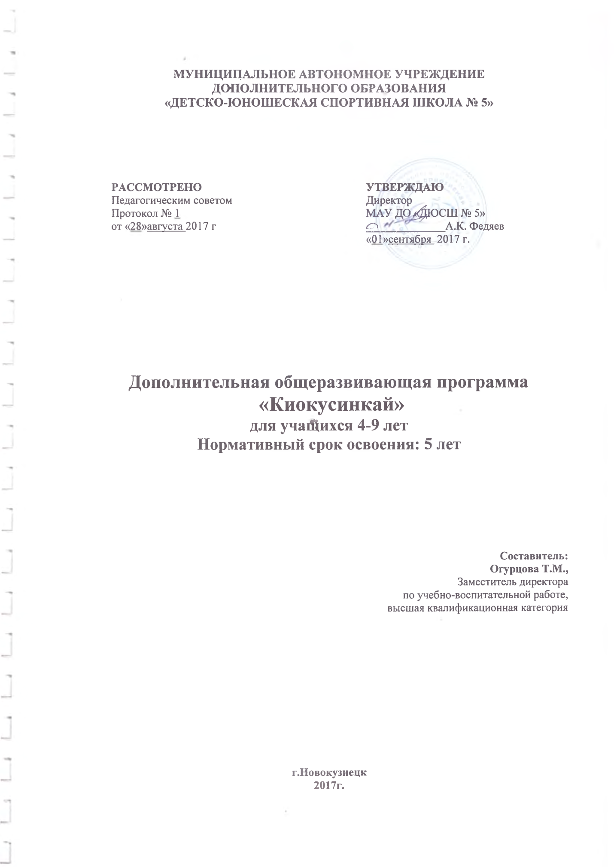

Аннотация
Дополнительная общеразвивающая программа дополнительного образования «Киокусинкай» для детей 4-9 лет для детско-юношеских спортивных школ составлена на основе:
- Закона Российской Федерации «О физической культуре и спорте в Российской Федерации» (в ред. Федерального закона от 23 июня 2014 г. № 170-ФЗ);
- Федерального закона Российской Федерации от 29 декабря 2012 г. №273-ФЗ «Об образовании в Российской Федерации»;
- Приказ Министерства образования и науки Российской Федерации от 29 августа 2013 года N 1008 "Об утверждении Порядка организации и осуществления образовательной деятельности по дополнительным общеобразовательным программам";
- Приказ Министерства спорта Российской Федерации от 27 декабря 2013 года N 1125 "Об утверждении особенностей организации и осуществления образовательной, тренировочной и методической деятельности в области физической культуры и спорта";
- Методические рекомендации по организации спортивной подготовки в Российской Федерации утверждены Письмом Минспорта России от 12.05.2014 N ВМ-04-10/2554 "Об утверждении Порядка приема лиц в физкультурно-спортивные организации, созданные Российской Федерацией и осуществляющие спортивную подготовку";
- Концепция развития дополнительного образования детей (Распоряжение правительства РФ от 4 сентября 2014г. № 1726-р);
- Постановление Главного государственного санитарного врача РФ от 04.07.2014 № 41 «Об утверждении СанПин 2.4.4.3172-14 « Санитарно-эпидемиологические требования к устройству, содержанию и организации режима работы образовательных организаций дополнительного образования детей»;
- Письмо Минобрнауки России от 11.12.2006г. № 06-1844 «О примерных требованиях к программам дополнительного образования детей»
- Положение по составлению, согласованию и утверждению дополнительных общеразвивающих программ МАУ ДО «ДЮСШ № 5»
Актуальность. Практически только 20-25 лет назад киокусинкай в России начало развиваться как вид спорта. В этот же период времени каратэ начало «входить» в образовательные учреждения. В ДЮСШ, СДЮСШОР, ДЮКФП различной ведомственной принадлежности стали открываться отделения, группы и секции по киокусинкай, что потребовало разработки соответствующих образовательных программ.
В связи, с чем появляется потребность у общества и детей данного возраста в занятиях киокусинкай.
При систематических занятиях киокусинкай создаются благоприятные условия, для развития учащегося, развивается мотивация к познанию и творчеству. Обеспечивается эмоциональное благополучие учащегося. Идет приобщение к общечеловеческим ценностям. Учащийся получает не только физическое, но и духовное и интеллектуальное развитие. И что особенно важно, - происходит создание условий для социального, культурного и профессионального самоопределения, творческой самореализации личности учащегося, ее интеграции в систему мировой и отечественной культур. Ведется профилактика асоциального поведения учащегося. При систематических занятиях киокусинкай ведется работа не только с учащимися, но и с их родителями, всей семьей.
Социальная значимость киокусинкай проявляется и в воздействии на качество трудовой деятельности, общественные отношения, сферу потребления, организацию досуга, содержание образования и т.п.
Имея высокое прикладное значение, киокусинкай позволяет тем, кто им занимается, легко и быстро овладевать сложными профессиями, добиваться высокой производительности труда. Навыки киокусинкай и высокий уровень физической подготовки помогает и в боевой обстановке.
Таким образом, киокусинкай можно рассматривать как средство формирования физической и духовной гармонии и удовлетворения запросов, как отдельных людей, так и общества в целом.
Педагогическая целесообразность. Образовательная программа – документ, в котором определено содержание спортивной тренировки, соревновательной и вне соревновательной деятельности учащихся спортивной школы. Программа является информационной моделью педагогической системы, представляющей собой организационную совокупность взаимосвязанных средств, методов и процессов, необходимых для создания целенаправленного педагогического воздействия на формирование личности с качествами, необходимыми юным спортсменам для достижения высоких спортивных результатов. Дополнительная общеразвивающая программа играет важную роль в раскрытии содержания обучения, совершенствования подготовки учащихся, направленной на выработку навыков, усвоение знаний и формирование важных личностных качеств учащихся в условиях многолетней подготовки.
Отличительной особенностью программы является то, что данная программа рассчитана для детей 4-9 лет, она способствует самоопределению учащегося, создает основу для дальнейшего занятия киокусинкай.
Цель программы: создание оптимальных условий для физического и психического развития, самореализации, укрепления здоровья и формирование здорового образа жизни, нравственных качеств детей.
Для достижения этой цели решаются следующие задачи:
- привлечение детей дошкольного возраста к систематическим занятиям спортом, направленным на развитие их личности, формирование здорового образа жизни, воспитание физических, морально-этических и волевых качеств;
- воспитание основных двигательных, волевых и морально-этических качеств.
- привлечение к занятиям оздоровительными физическими упражнениями детей для достижения физического совершенства, высокого уровня здоровья и работоспособности, приобщение к регулярным тренировочным занятиям.
- создание основы для дальнейшего занятия спортом учащихся.
Этапы реализации программы. В данной программе определена общая последовательность изучения программного материала. Что позволит придерживаться в работе единого направления в воспитательно-образовательном процессе.
Программа составлена для детей 4-9 лет, нормативный срок освоения 5 лет. Режим работы рассчитан на 38 недель учебного года – 2 раза в неделю по одному академическому часу, в соответствии с возрастными особенностями детей, непосредственно в условиях спортивной школы.
Формы и режим занятий. Программа построена с учетом единства теоретической и общей физической подготовки; непрерывности воспитательно-образовательного процесса, постепенного и максимального увеличения физических нагрузок, а также с учетом методов, применяемых на занятиях: метод строго регламентированных упражнений, метод целостного разучивания по частям, повторный, игровой, словесный методы.
В качестве основного принципа организации воспитательно-образовательного процесса предлагается спортивно-игровой принцип, предусматривающий широкое использование специализированных игровых комплексов и тренировочных заданий. В этом случае воспитательно-образовательный процесс строится с учетом естественно и постепенно повышающихся тренировочных требований, по мере реализации которых решаются задачи сохранения и укрепления здоровья детей, развития у них специфических качеств, привития любви к спорту и устойчивого интереса к дальнейшим занятиям киокусинкай.
В программе изложены: план-график годичного цикла, учебно-тематические планирования по возрастным особенностям учащихся, ожидаемые результаты для каждого этапа подготовки. Учебный материал распределяется на каждый год обучения по возрастающей сложности материала.
В содержательную часть программы входят: теоретическая подготовка, общефизическая подготовка, контрольные нормативы.
Режим занятий. Теоретическая подготовка проводится в форме теоретических занятий. На проведение теоретического занятия тренер-преподаватель может отводить все время учебно-тренировочного занятия или фрагмент занятия в процессе практического занятия. Учебный материал распределяется на весь период обучения.
На данном этапе обучения теоретическая подготовка предусматривает беседы на темы:

- Режим дня и правила личной гигиены
- Профилактика травматизма
Каждое практическое занятие состоит из трех частей:
- подготовительной - куда включаются упражнения на внимание, ходьба, бег, общеразвивающие упражнения с предметами и без предметов;
- основной - в которой выполняются упражнения в лазании, равновесии, упражнения из различных видов спорта, упражнения по специализации, подвижные и спортивные игры;
- заключительной - включающий бег в медленном темпе, ходьбу, спокойные игры, упражнения на расслабление, подведение итогов занятия.
Учебно-тренировочный цикл по каждому разделу программы завершается контрольно-переводными испытаниями по общефизической и специальной подготовке, которые проводятся в начале и в конце учебного года.
Большинство практических занятий следует проводить на открытом воздухе. По результатам педагогических наблюдений на первых занятиях и по результатам контрольных нормативов тренер строит свою работу.

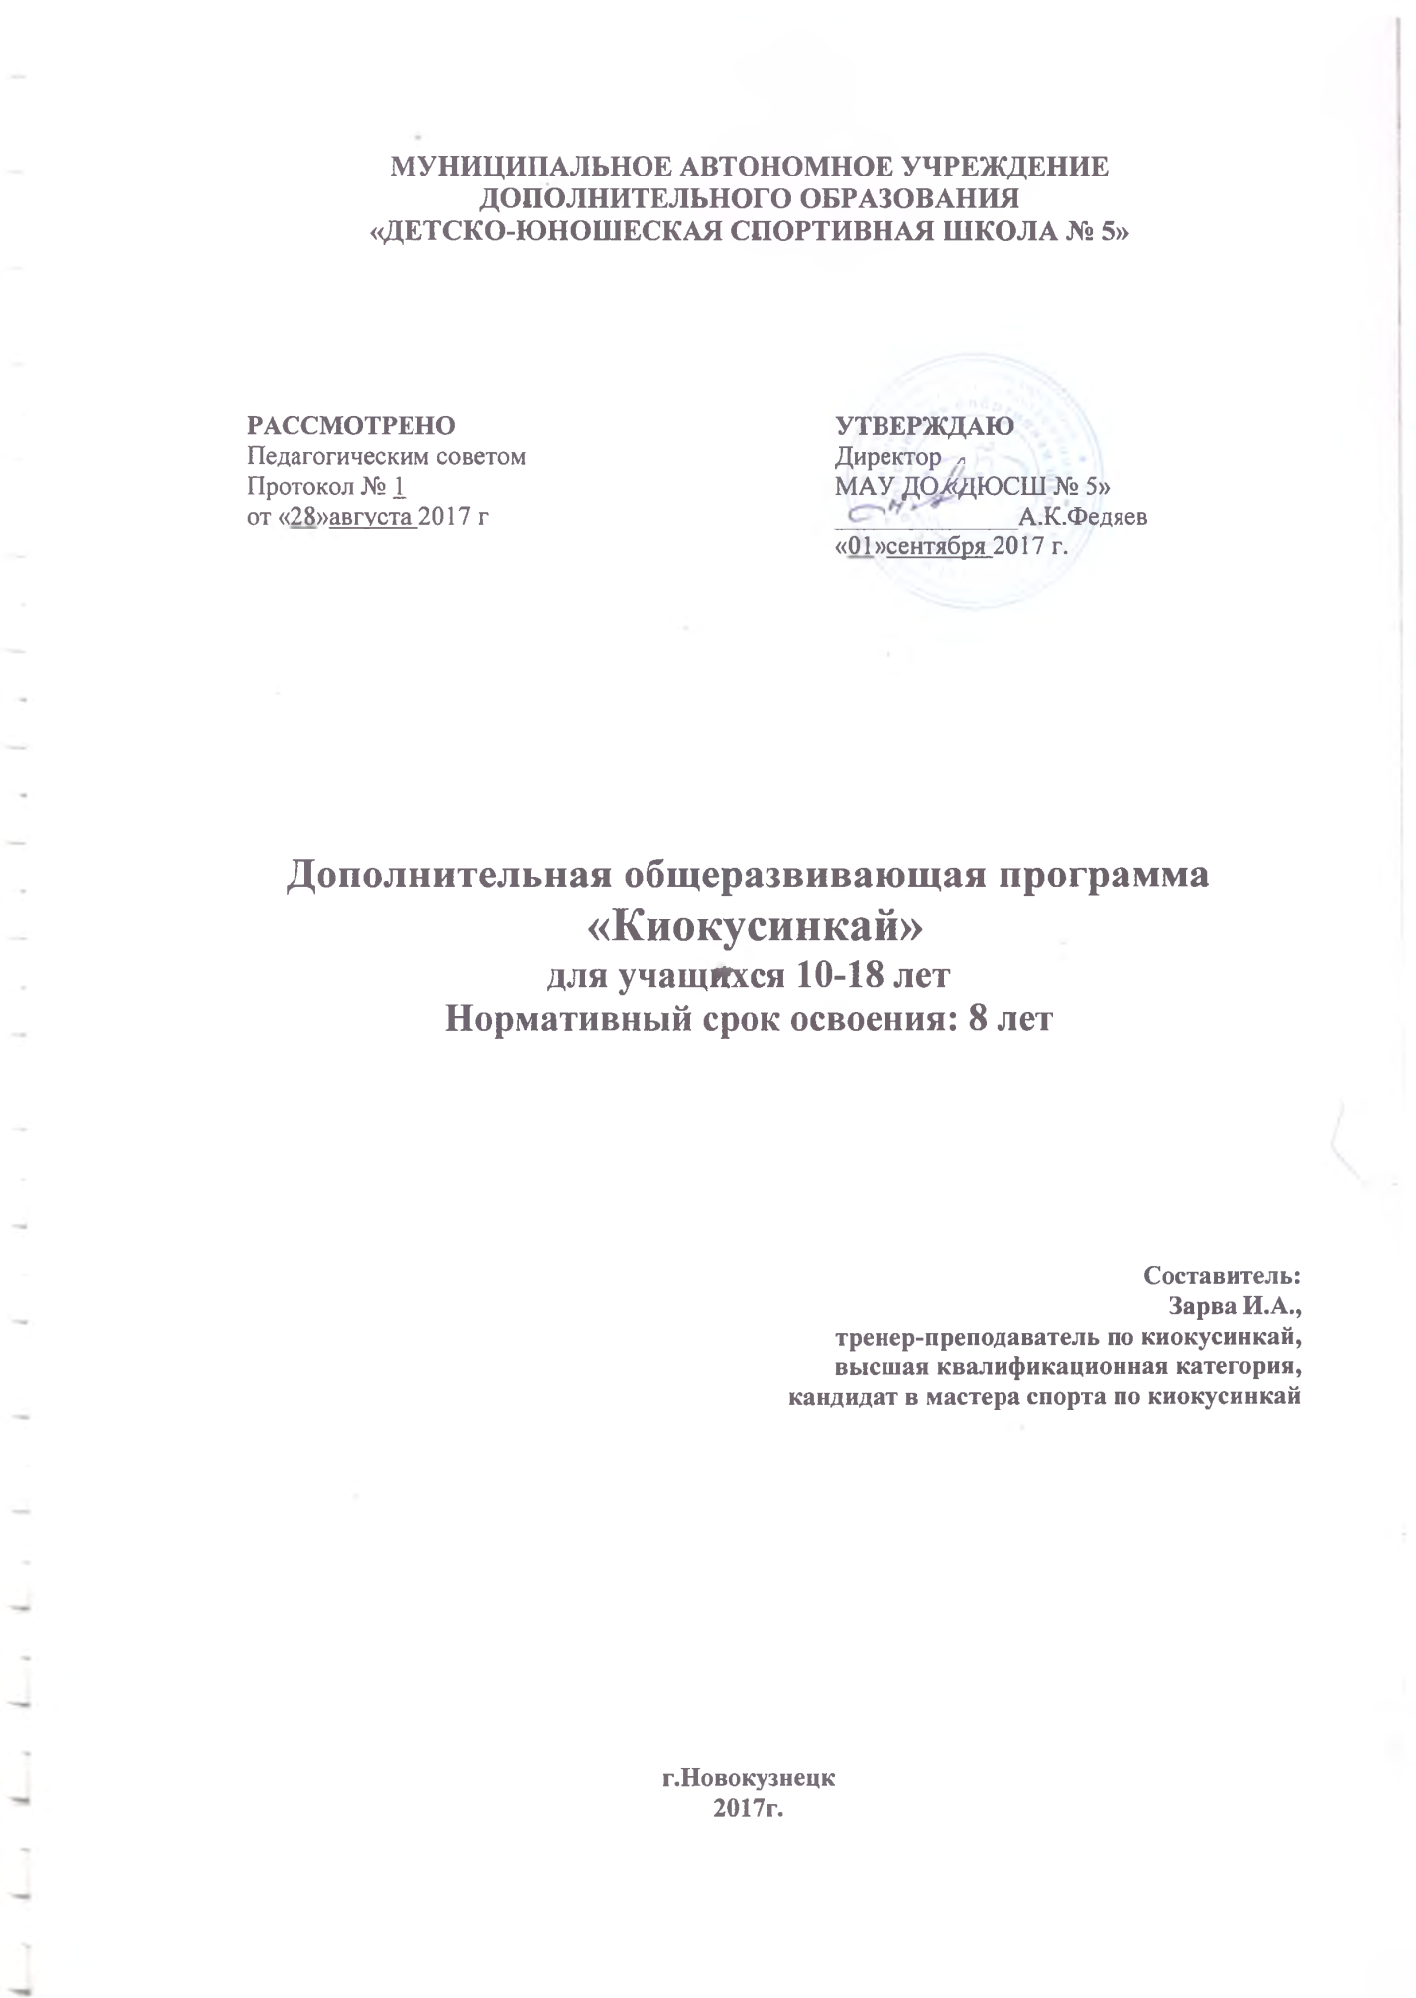

Аннотация
Дополнительная общеразвивающая программа «Киокусинкай» для учащихся 10-18 лет для детско-юношеских спортивных школ составлена на основе:
- Закона Российской Федерации «О физической культуре и спорте в Российской Федерации» (в ред. Федерального закона от 23 июня 2014 г. № 170-ФЗ);
- Федерального закона Российской Федерации от 29 декабря 2012 г. №273-ФЗ «Об образовании в Российской Федерации»;
- Приказ Министерства образования и науки Российской Федерации от 29 августа 2013 года N 1008 "Об утверждении Порядка организации и осуществления образовательной деятельности по дополнительным общеобразовательным программам";
- Приказ Министерства спорта Российской Федерации от 27 декабря 2013 года N 1125 "Об утверждении особенностей организации и осуществления образовательной, тренировочной и методической деятельности в области физической культуры и спорта";
- Методические рекомендации по организации спортивной подготовки в Российской Федерации утверждены Письмом Минспорта России от 12.05.2014 N ВМ-04-10/2554 "Об утверждении Порядка приема лиц в физкультурно-спортивные организации, созданные Российской Федерацией и осуществляющие спортивную подготовку";
- Концепция развития дополнительного образования детей (Распоряжение правительства РФ от 4 сентября 2014г. № 1726-р);
- Постановление Главного государственного санитарного врача РФ от 04.07.2014 № 41 «Об утверждении СанПин 2.4.4.3172-14 « Санитарно-эпидемиологические требования к устройству, содержанию и организации режима работы образовательных организаций дополнительного образования детей»;
- Письмо Минобрнауки России от 11.12.2006г. № 06-1844 «О примерных требованиях к программам дополнительного образования детей»
- Положение по составлению, согласованию и утверждению дополнительных общеразвивающих программ МАУ ДО «ДЮСШ № 5»
Актуальность. Популярность восточных боевых искусств вообще и киокусинкай в частности обусловлено целым рядом причин. Россия – страна многонациональная. Исторически в России киокусинкай начало развиваться с Сибири и Дальнего востока.
В отличие от других стран, куда киокусинкай пришло сразу не как вид боевого искусства, а как вид спорта, в Россию киокусинкай пришло, как способ самосовершенствования, что характерно для российского человека.
Практически только 20-25 лет назад киокусинкай в России начало развиваться как вид спорта. В этот же период времени каратэ начало «входить» в образовательные учреждения. В ДЮСШ, СДЮСШОР, ДЮКФП различной ведомственной принадлежности стали открываться отделения, группы и секции по киокусинкай, что потребовало разработки соответствующих образовательных программ.
В связи, с чем появляется потребность общества и детей данного возраста (10-21 год) в занятиях киокусинкай.
При систематических занятиях киокусинкай создаются благоприятные условия, для развития учащегося, развивается мотивация к познанию и творчеству. Обеспечивается эмоциональное благополучие учащегося. Идет приобщение к общечеловеческим ценностям. Учащийся получает не только физическое, но и духовное и интеллектуальное развитие. И что особенно важно, - происходит создание условий для социального, культурного и профессионального самоопределения, творческой самореализации личности учащегося, ее интеграции в систему мировой и отечественной культур. Ведется профилактика асоциального поведения учащегося. При систематических занятиях киокусинкай ведется работа не только с учащимися, но и с их родителями, всей семьей.
Социальная значимость киокусинкай проявляется и в воздействии на качество трудовой деятельности, общественные отношения, сферу потребления, организацию досуга, содержание образования и т.п.
Имея высокое прикладное значение, киокусинкай позволяет тем, кто им занимается, легко и быстро овладевать сложными профессиями, добиваться высокой производительности труда. Навыки киокусинкай и высокий уровень физической подготовки помогает и в боевой обстановке.
Таким образом, киокусинкай можно рассматривать как средство формирования физической и духовной гармонии и удовлетворения запросов, как отдельных людей, так и общества в целом.
Педагогическая целесообразность. Образовательная программа – документ, в котором определено содержание спортивной тренировки, соревновательной и вне соревновательной деятельности учащихся спортивной школы. Программа является информационной моделью педагогической системы, представляющей собой организационную совокупность взаимосвязанных средств, методов и процессов, необходимых для создания целенаправленного педагогического воздействия на формирование личности с качествами, необходимыми юным спортсменам для достижения высоких спортивных результатов. Образовательная программа играет важную роль в раскрытии содержания обучения, совершенствования подготовки тяжелоатлетов, направленной на выработку навыков, усвоение знаний и формирование важных личностных качеств учащихся в условиях многолетней подготовки.
Отличительной особенностью программы является то, что данная программа продолжает углубленную специализацию на этапах спортивного совершенствования, в то время как другие программы, как правило, заканчивают своё обучение на учебно-тренировочном этапе.
Цель программы: Создание оптимальных условий для физического и психического развития, самореализации, укрепления здоровья и формирования позитивных жизненных ценностей учащихся посредством систематических занятий киокусинкай.
Для достижения этой цели решаются следующие задачи:
- привлечение детей и подростков к систематическим занятиям спортом, направленным на развитие их личности, формирование здорового образа жизни, воспитание физических, морально-этических и волевых качеств;
- развить у учащихся необходимые физические качества: силу, выносливость, быстроту, ловкость, в соответствии с сенситивными периодами;
- овладение основами техники киокусинкай;
- достижение спортивных результатов, характерных для этапов подготовки спортсменов;
- изучение техники и тактики поединков, развитие силы, скорости и выносливости.
- воспитать волевые, моральные, этические и эстетические качества у детей.
Этапы реализации программы. Программа построена с учетом общих педагогических принципов: разносторонности; сознательности и активности; постепенности, наглядности, индивидуализации, а также с учетом специфических принципов: единства общей и специальной физической подготовки; непрерывности воспитательно - образовательного процесса; его многолетнего и круглогодичного характера; постепенного и максимального увеличения физических нагрузок и цикличности тренировочного процесса, а также с учетом методов, применяемых на учебно-тренировочных занятиях: метод строго регламентированных упражнений, метод целостного разучивания по частям, повторный, игровой, соревновательный, словесный методы. Воспитательно-образовательный процесс строится с учетом постепенно повышающихся тренировочных требований, по мере реализации которых решаются задачи сохранения и укрепления здоровья обучающихся, развития у них специфических качеств, необходимых в единоборстве, ознакомления их с техническим арсеналом киокусинкай, привития любви к спорту и устойчивого интереса к дальнейшим занятиям спортом.
В программе изложены требования к возрасту учащихся, к физической, технической и спортивной подготовленности, наполняемости объединений и режиму работы, учебно – тематические планы по годам обучения, планы семинаров по подготовке инструкторов – общественников и судей по спорту, приемно-переводные нормативы по ОФП, для каждого возраста детей, требования к подготовке каратистов, ожидаемые результаты и формы их проверки.
В содержательную часть программы входят: практический материал по теоретической подготовке, ОФП, ТТП, психологической подготовке, а также воспитательная работа и восстановительные мероприятия.
Методическое обеспечение программы включает в себя: организационно – методические указания подготовки каратистов, характеристику возрастных особенностей детей и подростков.
Основными формами воспитательно-образовательного процесса являются: групповые учебно-тренировочные и теоретические занятия, работа по индивидуальным планам, обязательная на учебно-тренировочном этапе и этапе спортивного совершенствования, медико-восстановительные мероприятия, тестирование и медицинский контроль, участие в соревнованиях, матчевых встречах, учебно-тренировочных сборах, инструкторская и судейская практика обучающихся.
В основу программы положены нормативные требования по физической и технико-тактической подготовке, современные методические разработки по киокусинкай, применяемые на практике высококвалифицированными каратистами.
Формы проведения занятий. Весь учебный материал излагается последующим этапам: начальной подготовки, учебно-тренировочный, спортивного совершенствования, что позволяет тренерам - преподавателям дать единое направление в учебно-тренировочном процессе. На каждом этапе решаются определенные задачи.
На этапе начальной подготовки:
1. Укрепление здоровья и улучшение физического развития.
2. Овладение основами техники базовых упражнений.
3. Повышение уровня общей физической подготовленности на основе занятий различными видами спорта.
4. Привитие интереса к занятиям каратэ.
5. Воспитание смелости, воли, решительности и др. качеств.
На учебно-тренировочном этапе:
1. Достижение всесторонней физической и функциональной подготовленности.
2. Овладение основами техники каратэ.
3. Воспитание специальных двигательных способностей.
4. Приобретение соревновательного опыта в различных видах каратэ .
5. Воспитание специальных психологических качеств.
На этапе спортивного совершенствования:
1. Совершенствование техники каратэ.
2. Воспитание специальных двигательных способностей.
3. Достижение спортивных результатов, характерных для этапа первых больших успехов.
4. Совершенствование соревновательного опыта.
5. Дальнейшее совершенствование психологических качеств.
Основными формами занятий являются: групповые практические занятия по каратэ; индивидуальные уроки тренера с отдельными спортсменами; самостоятельные тренировки по заданию тренера (домашние задания); лекции и беседы; просмотр учебных кинофильмов и соревнований; участие в соревнованиях.
Режим проведения занятий. Программа составлена для учащихся объединений начальной подготовки 1–3 годов обучения (10-12 лет), учебно-тренировочных групп 1-5 годов обучения (12-16 лет), на этапах спортивного совершенствования 1-3 годов обучения (16-21 лет). Программа рассчитана на обучение в течение 8 лет. Предполагается, что в возрасте 16-18 лет учащиеся выполняют норматив «Кандидат в мастера спорта» и переводятся на этап спортивного совершенствования. Учащиеся, не выполнившие программные требования, остаются на повторный год обучения в той же группе, но не более одного года. В повторном случае они могут продолжить обучение в спортивно-оздоровительных группах.
Режим учебно-тренировочной работы рассчитан на 46 недель занятий, непосредственно в условиях спортивной школы и дополнительные 6 недель – для тренировки в спортивно-оздоровительном лагере и по индивидуальным планам учащихся, на период их активного отдыха.

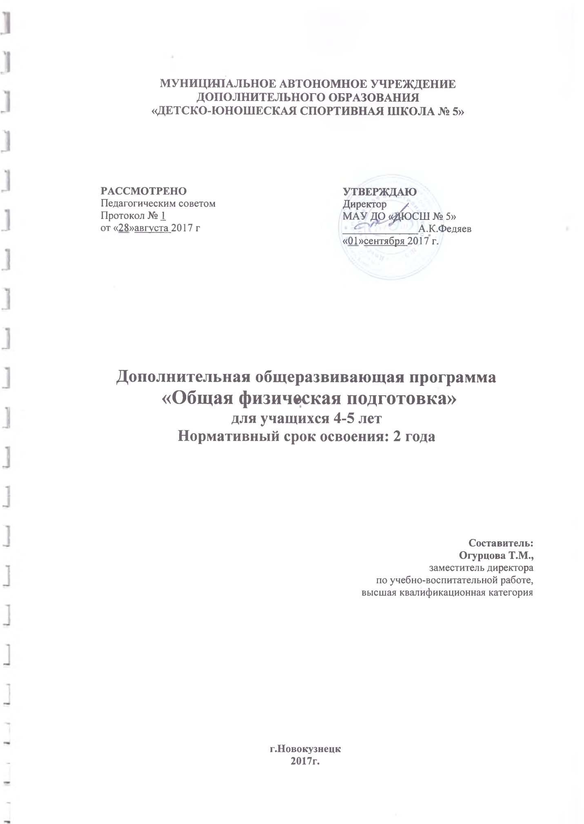

Аннотация
Дополнительная общеразвивающая программа дополнительного образования «Общая физическая подготовка» для детей 4-5 лет для детско-юношеских спортивных школ составлена на основе:
- Закона Российской Федерации «О физической культуре и спорте в Российской Федерации» (в ред. Федерального закона от 23 июня 2014 г. № 170-ФЗ);
- Федерального закона Российской Федерации от 29 декабря 2012 г. №273-ФЗ «Об образовании в Российской Федерации»;
- Приказ Министерства образования и науки Российской Федерации от 29 августа 2013 года N 1008 "Об утверждении Порядка организации и осуществления образовательной деятельности по дополнительным общеобразовательным программам";
- Приказ Министерства спорта Российской Федерации от 27 декабря 2013 года N 1125 "Об утверждении особенностей организации и осуществления образовательной, тренировочной и методической деятельности в области физической культуры и спорта";
- Методические рекомендации по организации спортивной подготовки в Российской Федерации утверждены Письмом Минспорта России от 12.05.2014 N ВМ-04-10/2554 "Об утверждении Порядка приема лиц в физкультурно-спортивные организации, созданные Российской Федерацией и осуществляющие спортивную подготовку";
- Концепция развития дополнительного образования детей (Распоряжение правительства РФ от 4 сентября 2014г. № 1726-р);
- Постановление Главного государственного санитарного врача РФ от 04.07.2014 № 41 «Об утверждении СанПин 2.4.4.3172-14 « Санитарно-эпидемиологические требования к устройству, содержанию и организации режима работы образовательных организаций дополнительного образования детей»;
- Письмо Минобрнауки России от 11.12.2006г. № 06-1844 «О примерных требованиях к программам дополнительного образования детей»
- Положение по составлению, согласованию и утверждению дополнительных общеразвивающих программ МАУ ДО «ДЮСШ № 5»
Актуальность. Основание для разработки дополнительной общеразвивающей программы «Общая физическая подготовка» явилось желание помочь юным спортсменам грамотно организовать и безопасно проводить занятия спортом, воспитать стойкий интерес к спорту, создать предпосылки у учащихся к занятиям общей физической подготовкой.
Занятия спортом обеспечивают сохранение и укрепление здоровья детей, формируют жизненно-важные двигательные умения и навыки. Привлечение к занятиям оздоровительными физическими упражнениями детей для достижения физического совершенства, высокого уровня здоровья и работоспособности, необходимых им для подготовки к общественно полезной деятельности. Вовлечение детей в спортивную деятельность в раннем возрасте, приобретения навыков подготовки и безопасного поведения в спортивном зале и является актуальностью данной программы.
Программа сохраняет преемственность подходов и принципов, содержит необходимые данные, отвечающие современным требованиям и условиям работы тренеров-преподавателей ДЮСШ.
Педагогическая целесообразность. Образовательная программа – документ, в котором определено содержание спортивной тренировки, соревновательной и вне соревновательной деятельности учащихся спортивной школы. Программа является информационной моделью педагогической системы, представляющей собой организационную совокупность взаимосвязанных средств, методов и процессов, необходимых для создания целенаправленного педагогического воздействия на формирование личности с качествами, необходимыми юным спортсменам для достижения высоких спортивных результатов. Дополнительная общеразвивающая программа играет важную роль в раскрытии содержания обучения, совершенствования подготовки учащихся, направленной на выработку навыков, усвоение знаний и формирование важных личностных качеств учащихся в условиях многолетней подготовки.
Отличительной особенностью программы является то, что данная программа рассчитана для детей 4-5 лет, она способствует самоопределению учащегося, создает основу для дальнейшего занятия спортом.
Цель программы: создание оптимальных условий для физического и психического развития, самореализации, укрепления здоровья и формирование здорового образа жизни, нравственных качеств детей.
Для достижения этой цели решаются следующие задачи:
- привлечение детей дошкольного возраста к систематическим занятиям спортом, направленным на развитие их личности, формирование здорового образа жизни, воспитание физических, морально-этических и волевых качеств;
- воспитание основных двигательных, волевых и морально-этических качеств.
- привлечение к занятиям оздоровительными физическими упражнениями детей для достижения физического совершенства, высокого уровня здоровья и работоспособности, приобщение к регулярным тренировочным занятиям.
- создание основы для дальнейшего занятия спортом учащихся.
Этапы реализации программы. В данной программе определена общая последовательность изучения программного материала. Что позволит придерживаться в работе единого направления в воспитательно-образовательном процессе.
Программа составлена для детей 4-5 лет, нормативный срок освоения 2 года. Режим работы рассчитан на 38 недель учебного года – 2 раза в неделю по одному академическому часу, в соответствии с возрастными особенностями детей, непосредственно в условиях спортивной школы.
Формы и режим занятий. Программа построена с учетом единства теоретической и общей физической подготовки; непрерывности воспитательно-образовательного процесса, постепенного и максимального увеличения физических нагрузок, а также с учетом методов, применяемых на занятиях: метод строго регламентированных упражнений, метод целостного разучивания по частям, повторный, игровой, словесный методы.
В качестве основного принципа организации воспитательно-образовательного процесса предлагается спортивно-игровой принцип, предусматривающий широкое использование специализированных игровых комплексов и тренировочных заданий. В этом случае воспитательно-образовательный процесс строится с учетом естественно и постепенно повышающихся тренировочных требований, по мере реализации которых решаются задачи сохранения и укрепления здоровья детей, развития у них специфических качеств, привития любви к спорту и устойчивого интереса к дальнейшим занятиям спортом.
В содержательную часть программы входят: теоретическая подготовка, общефизическая подготовка, контрольные нормативы.
Режим занятий. Теоретическая подготовка проводится в форме теоретических занятий. На проведение теоретического занятия тренер-преподаватель может отводить все время учебно-тренировочного занятия или фрагмент занятия в процессе практического занятия. Учебный материал распределяется на весь период обучения.
На данном этапе обучения теоретическая подготовка предусматривает беседы на темы:
- Режим дня и правила личной гигиены
- Профилактика травматизма
Каждое практическое занятие состоит из трех частей:
- подготовительной, куда включаются упражнения на внимание, ходьба, бег, общеразвивающие упражнения с предметами и без предметов;
- основной, в которой выполняются упражнения в лазании, равновесии, упражнения из различных видов спорта, упражнения по специализации, подвижные и спортивные игры;
- заключительной, включающей бег в медленном темпе, ходьбу, спокойные игры, упражнения на расслабление, подведение итогов занятия.
Учебно-тренировочный цикл по каждому разделу программы завершается контрольно-переводными испытаниями по общефизической подготовке, которые проводятся в начале и в конце учебного года.
Большинство практических занятий следует проводить на открытом воздухе. По результатам педагогических наблюдений на первых занятиях и по результатам контрольных нормативов тренер строит свою работу.

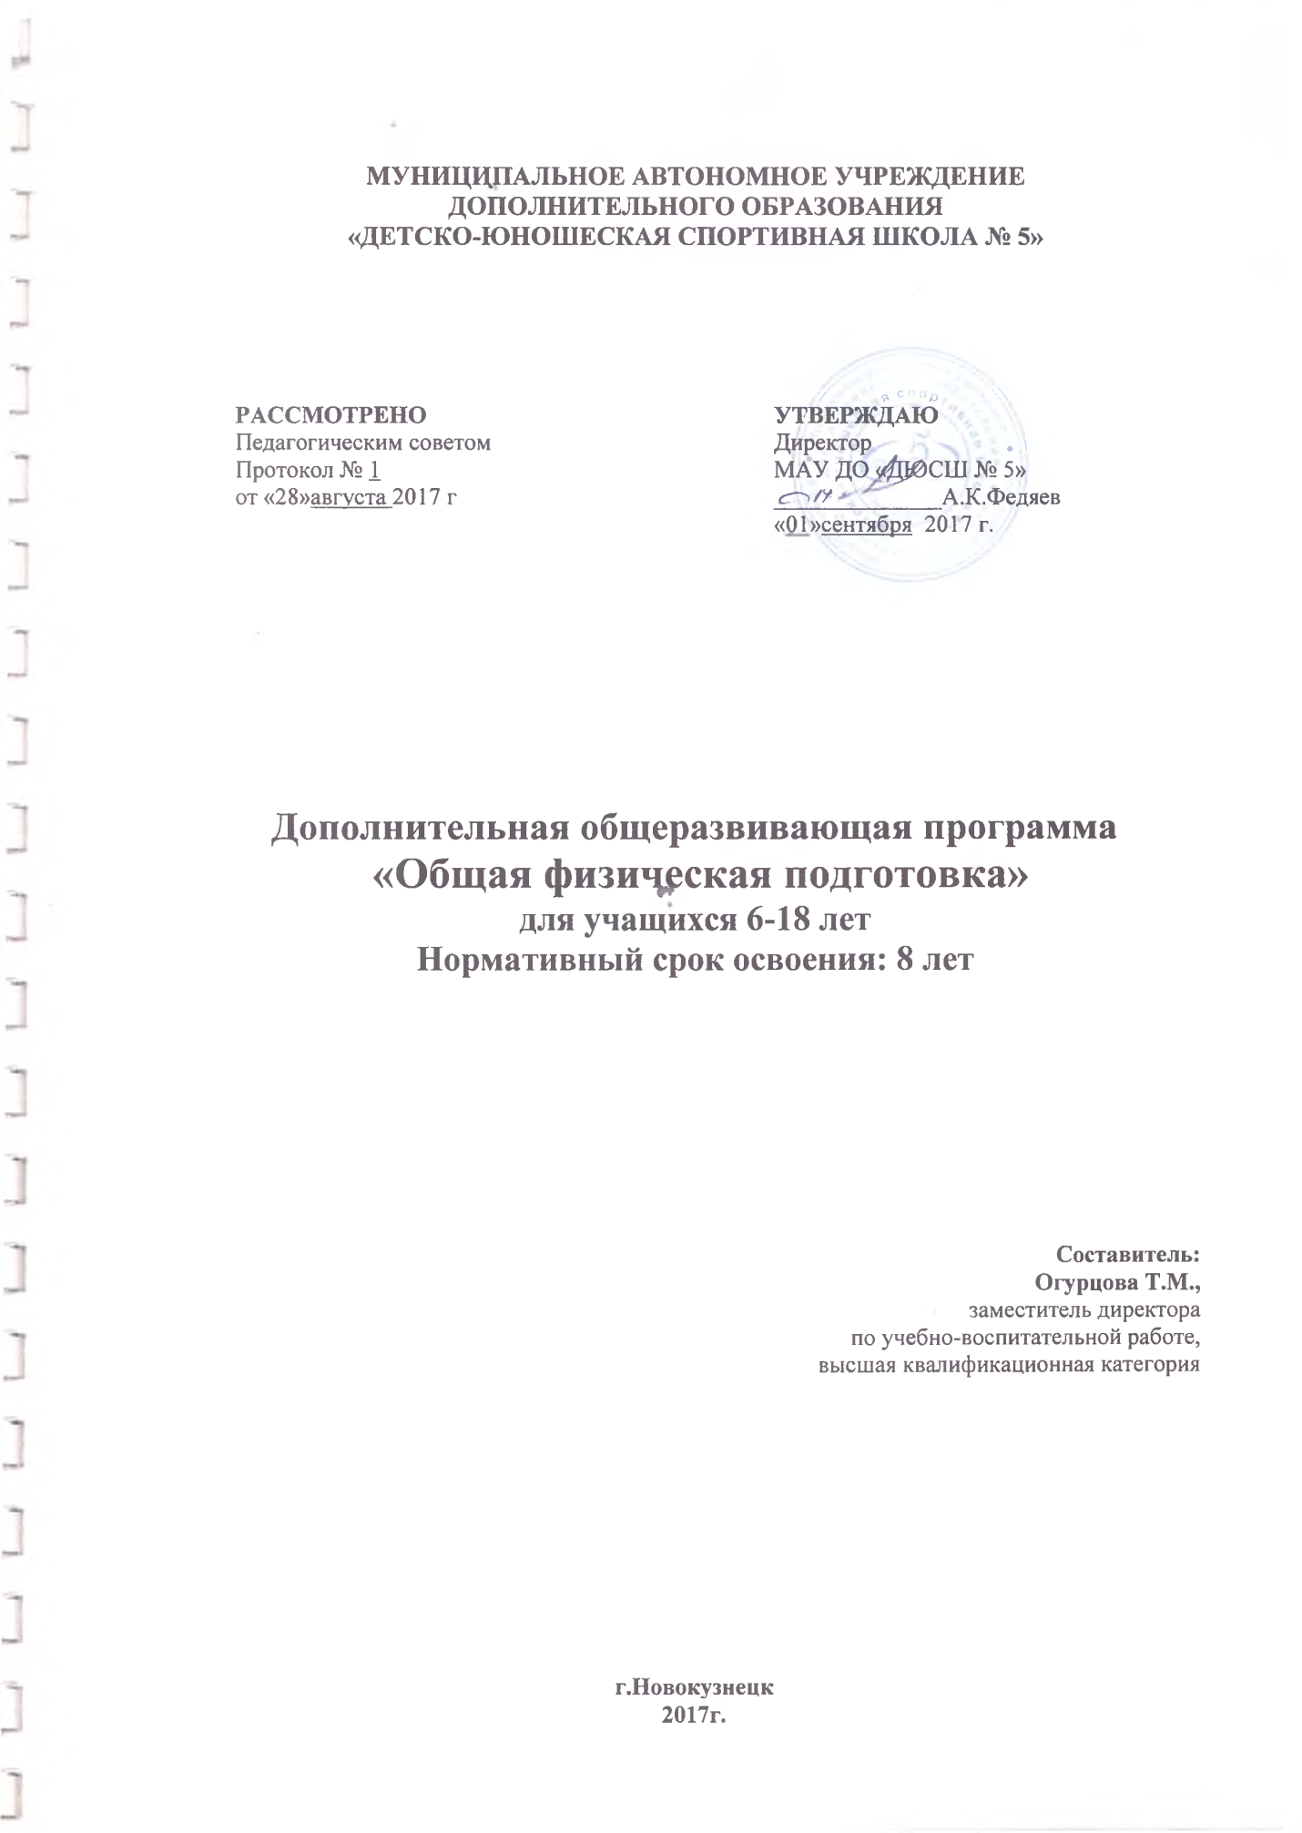

Аннотация
Дополнительная общеразвивающая программа дополнительного образования по «Общей физической подготовке» для детей 6-18 лет для детско-юношеских спортивных школ составлена на основе:
- Закона Российской Федерации «О физической культуре и спорте в Российской Федерации» (в ред. Федерального закона от 23 июня 2014 г. № 170-ФЗ);
- Федерального закона Российской Федерации от 29 декабря 2012 г. №273-ФЗ «Об образовании в Российской Федерации»;
- Приказ Министерства образования и науки Российской Федерации от 29 августа 2013 года N 1008 "Об утверждении Порядка организации и осуществления образовательной деятельности по дополнительным общеобразовательным программам";
- Приказ Министерства спорта Российской Федерации от 27 декабря 2013 года N 1125 "Об утверждении особенностей организации и осуществления образовательной, тренировочной и методической деятельности в области физической культуры и спорта";
- Методические рекомендации по организации спортивной подготовки в Российской Федерации утверждены Письмом Минспорта России от 12.05.2014 N ВМ-04-10/2554 "Об утверждении Порядка приема лиц в физкультурно-спортивные организации, созданные Российской Федерацией и осуществляющие спортивную подготовку";
- Концепция развития дополнительного образования детей (Распоряжение правительства РФ от 4 сентября 2014г. № 1726-р);
- Постановление Главного государственного санитарного врача РФ от 04.07.2014 № 41 «Об утверждении СанПин 2.4.4.3172-14 « Санитарно-эпидемиологические требования к устройству, содержанию и организации режима работы образовательных организаций дополнительного образования детей»;
- Письмо Минобрнауки России от 11.12.2006г. № 06-1844 «О примерных требованиях к программам дополнительного образования детей»
- Положение по составлению, согласованию и утверждению дополнительных общеразвивающих программ МАУ ДО «ДЮСШ № 5»
Актуальность. В современной социально-экономической ситуации эффективность системы дополнительного образования особенно актуальна, так как именно этот вид образования ориентирован на свободный выбор ребенка интересующих его видов спорта и форм деятельности, развитие его представлений о здоровом образе жизни, становлении познавательной мотивации и способностей. Программа разработана для желающих заниматься в секции ОФП на основе современных научных данных и практического опыта тренеров, и является отображением единства теории и практики.
Педагогическая целесообразность.
Отличительные особенности. В отличие от типовой программы, программа по общей физической подготовке дополнена с учетом интересов детей (в зависимости от возраста, пола, времен года и местных особенностей) к тем видам спорта, которые пользуются популярностью в повседневной жизни. Программой осуществляется ознакомление с различными видами спорта. Включено большое количество подвижных игр, что позволяет большую часть занятий в теплый период проводить на улице.
Цель. Формирование здорового образа жизни, привлечение учащихся к систематическим занятиям физической культурой и спортом; укрепление здоровья и всестороннее физическое развитие (развитие физических, интеллектуальных и нравственных способностей);
Основная образовательная программа дополнительного образования детей физкультурно-спортивной направленности «Общая физическая подготовка» ориентирована на решение следующих задач:
На первом году обучения (начальное общее образование, возраст 6-10 лет):
- совершенствование жизненно важных двигательных навыков и умений в ходьбе, беге, лазании, метании, плавании, конькобежной и лыжной подготовке;
- обучение физическим упражнениям в гимнастике, легкой атлетике, лыжных гонках, плавании, акробатике, подвижных играх; техническим действиям спортивных игр;
- развитие основных физических качеств: силы, быстроты, выносливости, гибкости, ловкости, координации движений;
- формирование общих представлений о физической культуре, её значение в жизни человека, укрепление здоровья; физическом развитии и физической подготовленности;
- развитие интереса к самостоятельным занятиям физическими упражнениями;
- обучение простейшим способам контроля за физической нагрузкой, отдельными показателями физического развития и физической подготовленности;
- осуществление более ранней специализации в избранном виде спорта.
На втором году обучения (основное общее образование возраст 11-15 лет):
- формирование знаний и способов развития физических качеств, организации и проведения самостоятельных занятий общефизической подготовкой;
- обучение технике двигательных действий;
- развитие функциональных возможностей организма, основных физических качеств, скоростно-силовых способностей с учетом возрастной динамики полового созревания, состояния здоровья и индивидуальных темпов психофизического развития подростков;
- обучение способам контроля за состоянием здоровья и профилактике утомления средствами физической культуры, оказания первой доврачебной помощи;
- обеспечение знаниями о правилах безопасности во время выполнения физических упражнений.
На третьем году обучения (полное (среднее) образование возраст 16-18 лет):
- овладение способами релаксации аутогенной тренировки, самоконтроля состояния здоровья и физической работоспособности;
- овладение комплексами физических упражнений оздоровительной и корригирующей направленности с учетом индивидуального физического развития;
- развитие индивидуальных, физических и психических возможностей учащихся;
- обеспечение прикладной физической подготовки к профессиональной деятельности и службе в армии.
Сформулированные цель и задачи отражают основные направления воспитательно-образовательного процесса по формированию физической культуры личности учащихся.
Этапы реализации программы. Учебные группы в отделении общей физической подготовки комплектуются в соответствии с нормативно-правовыми требованиями, учетом возраста и спортивной подготовленности учащихся. На этапе осуществляется физкультурно-оздоровительная и воспитательная работа, направленная на разностороннюю физическую подготовку и овладение основами техники по выбранному виду спорта и выполнение контрольных нормативов.
Форма и режим занятий.
Основными формами учебно-тренировочной работы являются: групповые занятия, участие в соревнованиях, теоретические занятия (в форме бесед, лекций, просмотра и анализа учебных кинофильмов, кино- или видеозаписей, просмотра соревнований), медико-восстановительные мероприятия, культурно-массовые мероприятия.

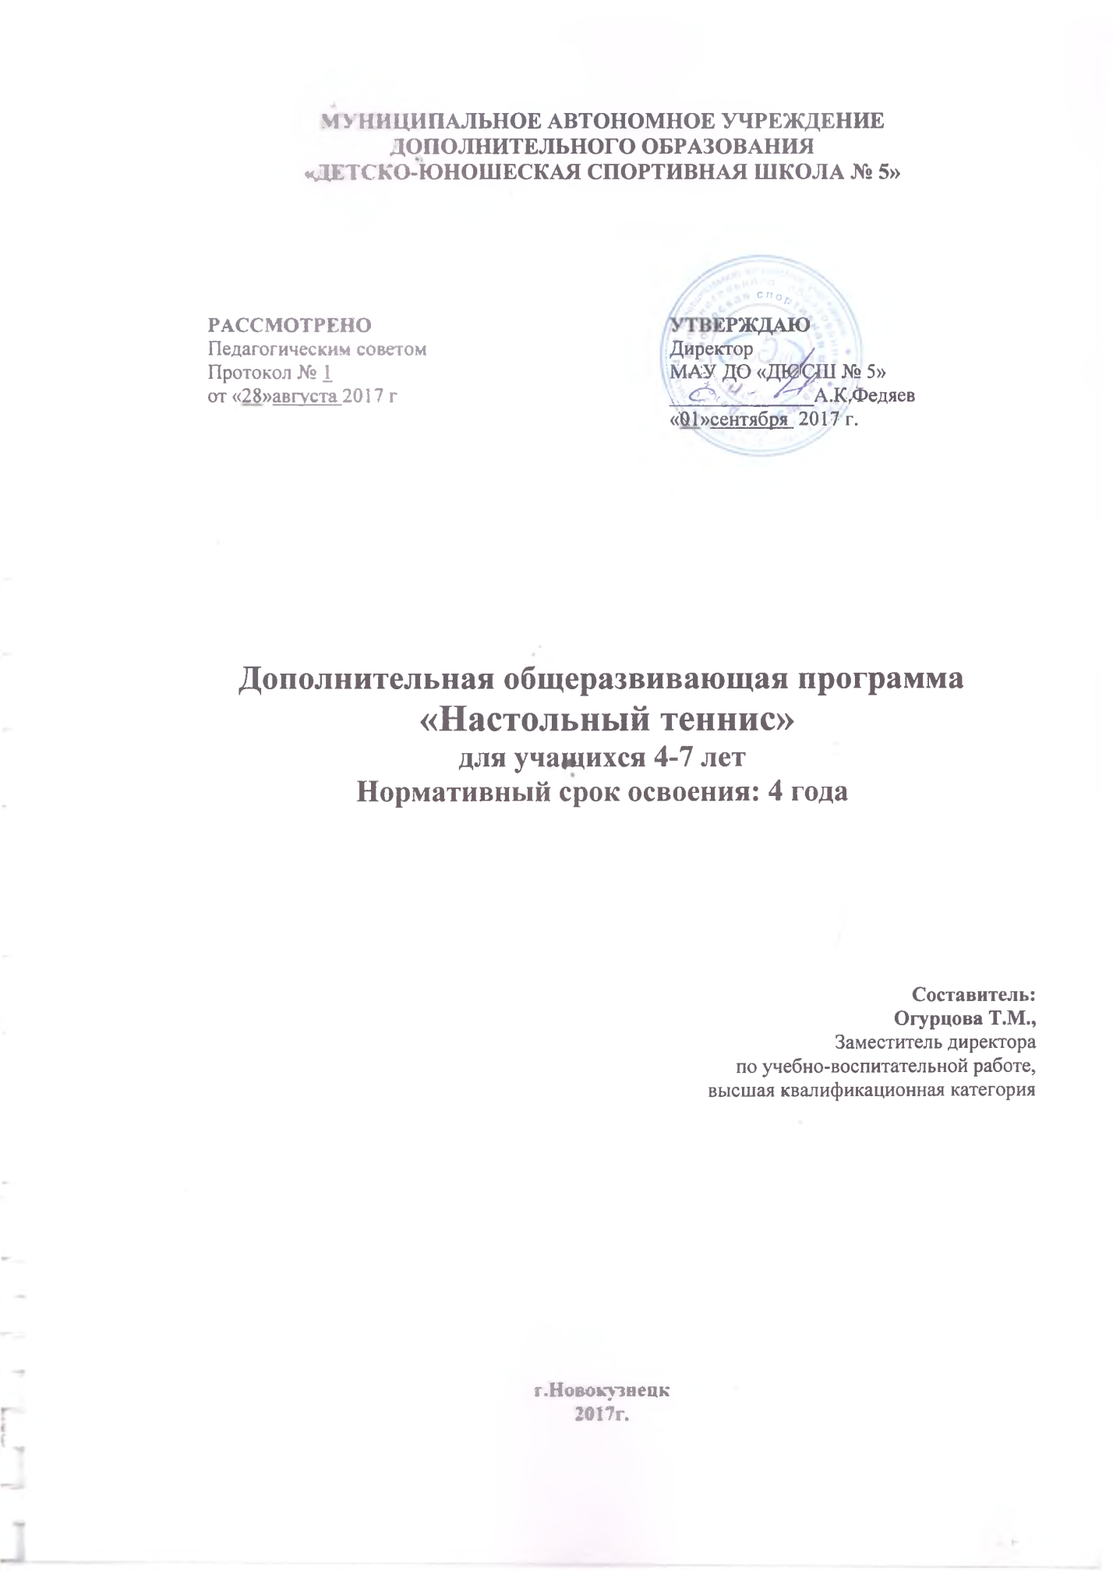

Аннотация
Дополнительная общеразвивающая программа дополнительного образования «Настольный теннис» для детей 4-7 лет для детско-юношеских спортивных школ составлена на основе:
- Закона Российской Федерации «О физической культуре и спорте в Российской Федерации» (в ред. Федерального закона от 23 июня 2014 г. № 170-ФЗ);
- Федерального закона Российской Федерации от 29 декабря 2012 г. №273-ФЗ «Об образовании в Российской Федерации»;
- Приказ Министерства образования и науки Российской Федерации от 29 августа 2013 года N 1008 "Об утверждении Порядка организации и осуществления образовательной деятельности по дополнительным общеобразовательным программам";
- Приказ Министерства спорта Российской Федерации от 27 декабря 2013 года N 1125 "Об утверждении особенностей организации и осуществления образовательной, тренировочной и методической деятельности в области физической культуры и спорта";
- Методические рекомендации по организации спортивной подготовки в Российской Федерации утверждены Письмом Минспорта России от 12.05.2014 N ВМ-04-10/2554 "Об утверждении Порядка приема лиц в физкультурно-спортивные организации, созданные Российской Федерацией и осуществляющие спортивную подготовку";
- Концепция развития дополнительного образования детей (Распоряжение правительства РФ от 4 сентября 2014г. № 1726-р);
- Постановление Главного государственного санитарного врача РФ от 04.07.2014 № 41 «Об утверждении СанПин 2.4.4.3172-14 « Санитарно-эпидемиологические требования к устройству, содержанию и организации режима работы образовательных организаций дополнительного образования детей»;
- Письмо Минобрнауки России от 11.12.2006г. № 06-1844 «О примерных требованиях к программам дополнительного образования детей»
- Положение по составлению, согласованию и утверждению дополнительных общеразвивающих программ МАУ ДО «ДЮСШ № 5»
Актуальность. Основание для дополнительной общеразвивающей программы «Настольный теннис» явилось желание помочь юным спортсменам грамотно организовать и безопасно проводить занятия спортом, воспитать стойкий интерес к спорту, создать предпосылки у обучающихся к занятиям настольным теннисом.
Занятия настольным теннисом в полной мере обеспечивают сохранение и укрепление здоровья детей, формируют жизненно-важные двигательные умения и навыки. Привлечение к занятиям оздоровительными физическими упражнениями детей для достижения физического совершенства, высокого уровня здоровья и работоспособности, необходимых им для подготовки к общественно полезной деятельности. Вовлечение детей в спортивную деятельность в раннем возрасте, приобретения навыков подготовки и безопасного поведения в спортивном зале и является актуальностью данной программы.
Программа сохраняет преемственность подходов и принципов, содержит необходимые данные, отвечающие современным требованиям и условиям работы тренеров-преподавателей ДЮСШ.
Педагогическая целесообразность. Образовательная программа – документ, в котором определено содержание спортивной тренировки, соревновательной и вне соревновательной деятельности учащихся спортивной школы. Программа является информационной моделью педагогической системы, представляющей собой организационную совокупность взаимосвязанных средств, методов и процессов, необходимых для создания целенаправленного педагогического воздействия на формирование личности с качествами, необходимыми юным спортсменам для достижения высоких спортивных результатов. Дополнительная общеразвивающая программа играет важную роль в раскрытии содержания обучения, совершенствования подготовки учащихся, направленной на выработку навыков, усвоение знаний и формирование важных личностных качеств учащихся в условиях многолетней подготовки.
Отличительной особенностью программы является то, что данная программа рассчитана для детей 4-7 лет, она способствует самоопределению учащегося, создает основу для дальнейшего занятия настольным теннисом.
Цель программы: создание оптимальных условий для физического и психического развития, самореализации, укрепления здоровья и формирование здорового образа жизни, нравственных качеств детей.
Для достижения этой цели решаются следующие задачи:
- привлечение детей дошкольного возраста к систематическим занятиям спортом, направленным на развитие их личности, формирование здорового образа жизни, воспитание физических, морально-этических и волевых качеств;
- воспитание основных двигательных, волевых и морально-этических качеств.
- привлечение к занятиям оздоровительными физическими упражнениями детей для достижения физического совершенства, высокого уровня здоровья и работоспособности, приобщение к регулярным тренировочным занятиям.
- создание основы для дальнейшего занятия спортом учащихся.
Этапы реализации программы. В данной программе определена общая последовательность изучения программного материала. Что позволит придерживаться в работе единого направления в воспитательно-образовательном процессе.
Программа составлена для детей 4-7 лет, нормативный срок освоения 4 года. Режим работы рассчитан на 38 недель учебного года – 2 раза в неделю по одному академическому часу, в соответствии с возрастными особенностями детей, непосредственно в условиях спортивной школы.
Формы и режим занятий. Программа построена с учетом единства теоретической и общей физической подготовки; непрерывности воспитательно-образовательного процесса, постепенного и максимального увеличения физических нагрузок, а также с учетом методов, применяемых на занятиях: метод строго регламентированных упражнений, метод целостного разучивания по частям, повторный, игровой, словесный методы.
В качестве основного принципа организации воспитательно-образовательного процесса предлагается спортивно-игровой принцип, предусматривающий широкое использование специализированных игровых комплексов и тренировочных заданий. В этом случае воспитательно-образовательный процесс строится с учетом естественно и постепенно повышающихся тренировочных требований, по мере реализации которых решаются задачи сохранения и укрепления здоровья детей, развития у них специфических качеств, привития любви к спорту и устойчивого интереса к дальнейшим занятиям настольным теннисом.
В программе изложены: план-график годичного цикла, учебно-тематические планирования по возрастным особенностям учащихся, ожидаемые результаты для каждого этапа подготовки. Учебный материал распределяется на каждый год обучения по возрастающей сложности материала.
В содержательную часть программы входят: теоретическая подготовка, общефизическая подготовка, контрольные нормативы.
Режим занятий. Теоретическая подготовка проводится в форме теоретических занятий. На проведение теоретического занятия тренер-преподаватель может отводить все время учебно-тренировочного занятия или фрагмент занятия в процессе практического занятия. Учебный материал распределяется на весь период обучения.
На данном этапе обучения теоретическая подготовка предусматривает беседы на темы:
- Режим дня и правила личной гигиены
- Профилактика травматизма
Каждое практическое занятие состоит из трех частей:
- подготовительной, куда включаются упражнения на внимание, ходьба, бег, общеразвивающие упражнения с предметами и без предметов;
- основной, в которой выполняются упражнения в лазании, равновесии, упражнения из различных видов спорта, упражнения по специализации, подвижные и спортивные игры;
- заключительной, включающей бег в медленном темпе, ходьбу, спокойные игры, упражнения на расслабление, подведение итогов занятия.
Учебно-тренировочный цикл по каждому разделу программы завершается контрольно-переводными испытаниями по общефизической и специальной подготовке, которые проводятся в начале и в конце учебного года.
Большинство практических занятий следует проводить на открытом воздухе. По результатам педагогических наблюдений на первых занятиях и по результатам контрольных нормативов тренер строит свою работу.

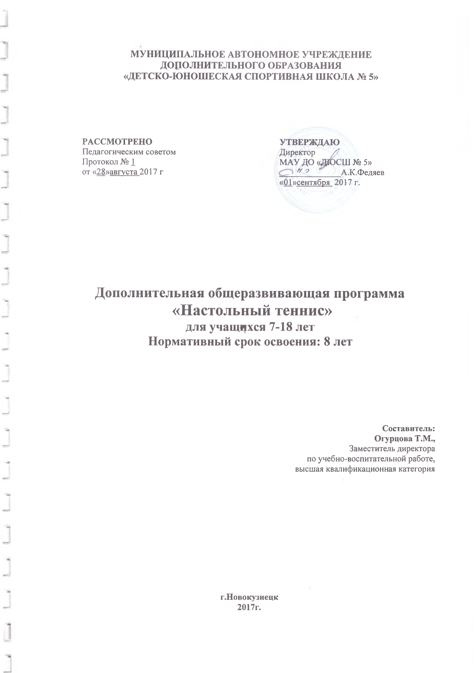

Аннотация
Дополнительная общеразвивающая программа «Настольный теннис» для учащихся 7-18 лет для детско-юношеских спортивных школ составлена на основе:
- Закона Российской Федерации «О физической культуре и спорте в Российской Федерации» (в ред. Федерального закона от 23 июня 2014 г. № 170-ФЗ);
- Федерального закона Российской Федерации от 29 декабря 2012 г. №273-ФЗ «Об образовании в Российской Федерации»;
- Приказ Министерства образования и науки Российской Федерации от 29 августа 2013 года N 1008 "Об утверждении Порядка организации и осуществления образовательной деятельности по дополнительным общеобразовательным программам";
- Приказ Министерства спорта Российской Федерации от 27 декабря 2013 года N 1125 "Об утверждении особенностей организации и осуществления образовательной, тренировочной и методической деятельности в области физической культуры и спорта";
- Методические рекомендации по организации спортивной подготовки в Российской Федерации утверждены Письмом Минспорта России от 12.05.2014 N ВМ-04-10/2554 "Об утверждении Порядка приема лиц в физкультурно-спортивные организации, созданные Российской Федерацией и осуществляющие спортивную подготовку";
- Концепция развития дополнительного образования детей (Распоряжение правительства РФ от 4 сентября 2014г. № 1726-р);
- Постановление Главного государственного санитарного врача РФ от 04.07.2014 № 41 «Об утверждении СанПин 2.4.4.3172-14 « Санитарно-эпидемиологические требования к устройству, содержанию и организации режима работы образовательных организаций дополнительного образования детей»;
- Письмо Минобрнауки России от 11.12.2006г. № 06-1844 «О примерных требованиях к программам дополнительного образования детей»
- Положение по составлению, согласованию и утверждению дополнительных общеразвивающих программ МАУ ДО «ДЮСШ № 5»
Спортивная школа, являясь учреждением дополнительного образования, призвана способствовать самосовершенствованию, познанию и творчеству, формированию здорового образа жизни, профессиональному самоопределению, развитию физических, интеллектуальных и нравственных способностей обучающихся, достижению уровня спортивных успехов сообразно способностям. В связи с этим написание программы является весьма актуальным, т.к. выполняет все вышеперечисленные требования.
Основная цель программы – укрепление здоровья, физическое развитие, разносторонняя физическая подготовленность на базе занятий настольным теннисом.
Программный материал объединен в целостную систему спортивной подготовки и предполагает решение следующих задач:
- Содействие физическому развитию, разносторонней физической подготовке, укреплению здоровья учащихся; воспитание волевых, смелых, инициативных, высоко дисциплинированных молодых спортсменов;
- Подготовка спортсменов высокой квалификации;
- Подготовка грамотных инструкторов и судей по настольному теннису.
- Подготовка всесторонне развитых юных спортсменов массовых разрядов и высокой квалификации для пополнения сборных команд различного уровня: сборных команд региона, области, города;
- Улучшение состояния здоровья, включая физическое развитие, повышение уровня физической подготовленности и спортивных результатов с учётом индивидуальных особенностей и требований настольного тенниса;
Этапы реализации программы. Программа построена с учетом общих педагогических принципов: разносторонности; сознательности и активности; постепенности, наглядности, индивидуализации, а также с учетом специфических принципов: единства общей и специальной физической подготовки; непрерывности воспитательно - образовательного процесса; его многолетнего и круглогодичного характера; постепенного и максимального увеличения физических нагрузок и цикличности тренировочного процесса, а также с учетом методов, применяемых на учебно-тренировочных занятиях: метод строго регламентированных упражнений, метод целостного разучивания по частям, повторный, игровой, соревновательный, словесный методы. Воспитательно-образовательный процесс строится с учетом постепенно повышающихся тренировочных требований, по мере реализации которых решаются задачи сохранения и укрепления здоровья учащихся, развития у них специфических качеств, необходимых при игре в настольный теннис, привития любви к спорту и устойчивого интереса к дальнейшим занятиям спортом.
Формы и режим занятий. Данная программа предназначена для учащихся от 7 до 18 лет. Подготовка спортсменов является многолетним процессом, рассчитанным на 10-12 лет работы, и предусматривает определённые требования к занимающимся настольным теннисом в соответствии с этапом подготовки.
Учебные группы в отделении настольного тенниса комплектуются в соответствии с нормативно-правовыми требованиями учётом возраста и спортивной подготовленности учащихся.
Подготовка спортсменов делится на несколько этапов, которые имеют свои специфически возможности:
•Спортивно-оздоровительный этап проходит в спортивно- оздоровительных группах и может длиться от 1-го года до нескольких лет;
•Этап предварительной подготовки (до 3-х. лет) проводится в группах начальной подготовки;
•Этап начальной специализации (до 2-х. лет) проводится в учебно-тренировочных группах 1-го и 2-го годов обучения;
•Этап углубленной тренировки в настольном теннисе (2-3 года) проводится в учебно-тренировочных группах 3-5-го годов обучения;
Главным отличием является возраст и подготовленность учащихся, зачисляемых в ту или иную группу подготовки. При зачислении учащиеся проходят тестирование по показателям физического развития и общей физической подготовленности.
После каждого года обучения учащиеся сдают предусмотренные программой нормативы. Повышение уровня спортивной подготовки по настольному теннису в соответствии с определёнными этапами предусмотрено нормативными требованиями.

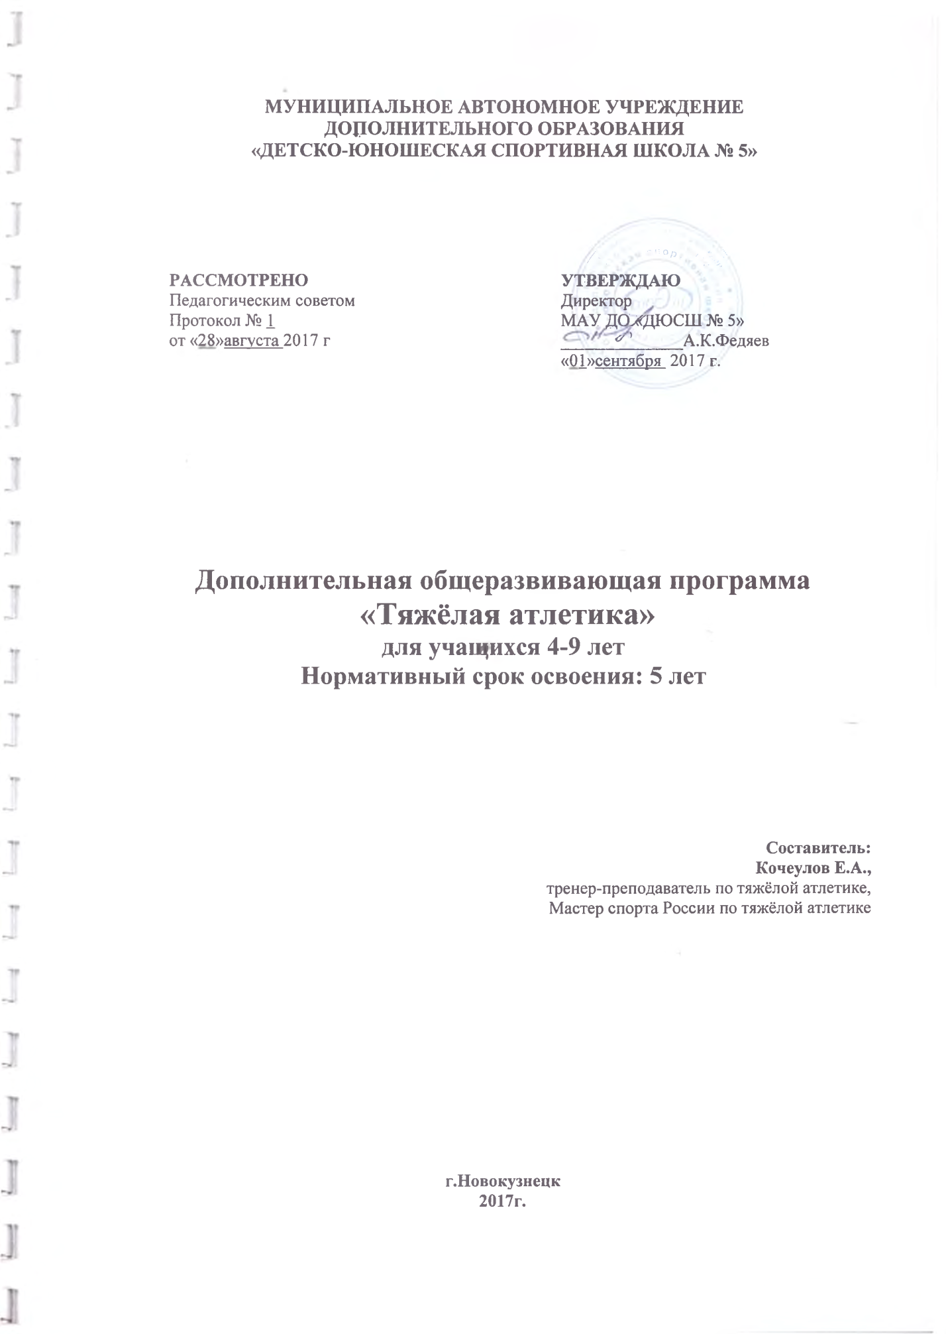

Аннотация
Дополнительная общеразвивающая программа дополнительного образования «Тяжелая атлетика» для детей 4-9 лет для детско-юношеских спортивных школ разработана в соответствии с требованиями:
- Закона Российской Федерации «О физической культуре и спорте в Российской Федерации» (в ред. Федерального закона от 23 июня 2014 г. № 170-ФЗ);
- Федерального закона Российской Федерации от 29 декабря 2012 г. №273-ФЗ «Об образовании в Российской Федерации»;
- Приказ Министерства образования и науки Российской Федерации от 29 августа 2013 года N 1008 "Об утверждении Порядка организации и осуществления образовательной деятельности по дополнительным общеобразовательным программам";
- Приказ Министерства спорта Российской Федерации от 27 декабря 2013 года N 1125 "Об утверждении особенностей организации и осуществления образовательной, тренировочной и методической деятельности в области физической культуры и спорта";
- Методические рекомендации по организации спортивной подготовки в Российской Федерации утверждены Письмом Минспорта России от 12.05.2014 N ВМ-04-10/2554 "Об утверждении Порядка приема лиц в физкультурно-спортивные организации, созданные Российской Федерацией и осуществляющие спортивную подготовку";
- Концепция развития дополнительного образования детей (Распоряжение правительства РФ от 4 сентября 2014г. № 1726-р);
- Постановление Главного государственного санитарного врача РФ от 04.07.2014 № 41 «Об утверждении СанПин 2.4.4.3172-14 « Санитарно-эпидемиологические требования к устройству, содержанию и организации режима работы образовательных организаций дополнительного образования детей»;
- Письмо Минобрнауки России от 11.12.2006г. № 06-1844 «О примерных требованиях к программам дополнительного образования детей»
- Положение по составлению, согласованию и утверждению дополнительных общеразвивающих программ МАУ ДО «ДЮСШ № 5»
Актуальность. Основание для разработки дополнительной общеразвивающей программы дополнительного образования «Тяжелая атлетика» явилось желание помочь юным спортсменам грамотно организовать и безопасно проводить занятия спортом, воспитать стойкий интерес к спорту, создать предпосылки у учащихся к занятиям тяжелой атлетикой.
Занятия тяжелой атлетикой в полной мере обеспечивают сохранение и укрепление здоровья детей, формируют жизненно-важные двигательные умения и навыки. Привлечение к занятиям оздоровительными физическими упражнениями детей для достижения физического совершенства, высокого уровня здоровья и работоспособности, необходимых им для подготовки к общественно полезной деятельности. Вовлечение детей в спортивную деятельность в раннем возрасте, приобретения навыков подготовки и безопасного поведения в спортивном зале и является актуальностью данной программы.
Программа сохраняет преемственность подходов и принципов, содержит необходимые данные, отвечающие современным требованиям и условиям работы тренеров-преподавателей ДЮСШ.
Цель программы: формирование здорового образа жизни, развитие физических, нравственных способностей детей.
Основная направленность образовательной программы выражается в следующем:
- содействие гармоническому физическому развитию, разносторонней физической подготовленности и укреплению здоровья учащихся;
- воспитание основных двигательных, волевых и морально-этических качеств.
- привлечение к занятиям оздоровительными физическими упражнениями детей для достижения физического совершенства, высокого уровня здоровья и работоспособности, приобщение к регулярным тренировочным занятиям.
- создание основы для дальнейшего занятия спортом учащихся.
Этапы реализации программы. В данной программе определена общая последовательность изучения программного материала. Что позволит придерживаться в работе единого направления в воспитательно-образовательном процессе.
Программа составлена для детей 4-9 лет, нормативный срок освоения 5 лет. Режим работы рассчитан на 38 недель учебного года – 2 раза в неделю по одному академическому часу, в соответствии с возрастными особенностями детей, непосредственно в условиях спортивной школы.
Формы и режим занятий. Программа построена с учетом единства теоретической и общей физической подготовки; непрерывности воспитательно-образовательного процесса, постепенного и максимального увеличения физических нагрузок, а также с учетом методов, применяемых на занятиях: метод строго регламентированных упражнений, метод целостного разучивания по частям, повторный, игровой, словесный методы.
В качестве основного принципа организации воспитательно-образовательного процесса предлагается спортивно-игровой принцип, предусматривающий широкое использование специализированных игровых комплексов и тренировочных заданий. В этом случае воспитательно-образовательный процесс строится с учетом естественно и постепенно повышающихся тренировочных требований, по мере реализации которых решаются задачи сохранения и укрепления здоровья детей, развития у них специфических качеств, необходимых для ознакомления их с техническим арсеналом тяжелой атлетики, привития любви к спорту и устойчивого интереса к дальнейшим занятиям тяжелой атлетикой.
В программе изложены: план-график годичного цикла, учебно-тематические планирования по возрастным особенностям учащихся, ожидаемые результаты для каждого этапа подготовки. Учебный материал распределяется на каждый год обучения по возрастающей сложности материала.
В содержательную часть программы входят: теоретическая подготовка, общефизическая подготовка, контрольные нормативы.
Режим занятий. Теоретическая подготовка проводится в форме теоретических занятий. На проведение теоретического занятия тренер-преподаватель может отводить все время учебно-тренировочного занятия или фрагмент занятия в процессе практического занятия. Учебный материал распределяется на весь период обучения.
На данном этапе обучения теоретическая подготовка предусматривает беседы на темы:
- Режим дня и правила личной гигиены
- Профилактика травматизма
Каждое практическое занятие состоит из трех частей:
- подготовительной, куда включаются упражнения на внимание, ходьба, бег, общеразвивающие упражнения с предметами и без предметов;
- основной, в которой выполняются упражнения в лазании, равновесии, упражнения из различных видов спорта, упражнения по специализации, подвижные и спортивные игры;
- заключительной, включающей бег в медленном темпе, ходьбу, спокойные игры, упражнения на расслабление, подведение итогов занятия.
Учебно-тренировочный цикл по каждому разделу программы завершается контрольно-переводными испытаниями по общефизической и специальной подготовке, которые проводятся в начале и в конце учебного года.
Большинство практических занятий следует проводить на открытом воздухе. По результатам педагогических наблюдений на первых занятиях и по результатам контрольных нормативов тренер строит свою работу.

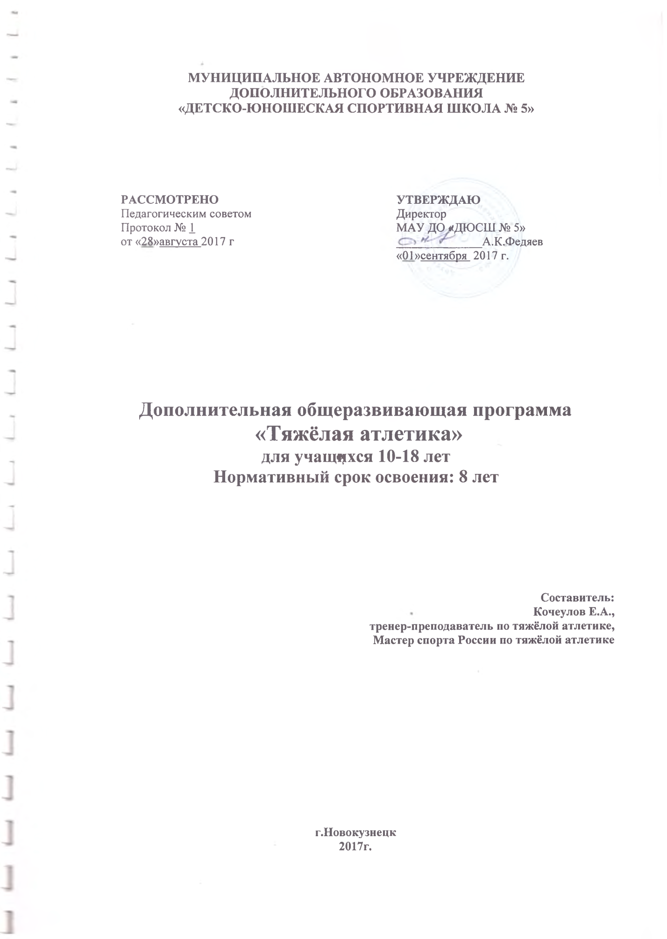

Аннотация
Дополнительная общеразвивающая программа «Тяжелая атлетика» для учащихся 10-18 лет для детско-юношеских спортивных школ составлена на основе:
- Закона Российской Федерации «О физической культуре и спорте в Российской Федерации» (в ред. Федерального закона от 23 июня 2014 г. № 170-ФЗ);
- Федерального закона Российской Федерации от 29 декабря 2012 г. №273-ФЗ «Об образовании в Российской Федерации»;
- Приказ Министерства образования и науки Российской Федерации от 29 августа 2013 года N 1008 "Об утверждении Порядка организации и осуществления образовательной деятельности по дополнительным общеобразовательным программам";
- Приказ Министерства спорта Российской Федерации от 27 декабря 2013 года N 1125 "Об утверждении особенностей организации и осуществления образовательной, тренировочной и методической деятельности в области физической культуры и спорта";
- Методические рекомендации по организации спортивной подготовки в Российской Федерации утверждены Письмом Минспорта России от 12.05.2014 N ВМ-04-10/2554 "Об утверждении Порядка приема лиц в физкультурно-спортивные организации, созданные Российской Федерацией и осуществляющие спортивную подготовку";
- Концепция развития дополнительного образования детей (Распоряжение правительства РФ от 4 сентября 2014г. № 1726-р);
- Постановление Главного государственного санитарного врача РФ от 04.07.2014 № 41 «Об утверждении СанПин 2.4.4.3172-14 « Санитарно-эпидемиологические требования к устройству, содержанию и организации режима работы образовательных организаций дополнительного образования детей»;
- Письмо Минобрнауки России от 11.12.2006г. № 06-1844 «О примерных требованиях к программам дополнительного образования детей»
- Положение по составлению, согласованию и утверждению дополнительных общеразвивающих программ МАУ ДО «ДЮСШ № 5»
Педагогическая целесообразность. Образовательная программа – документ, в котором определено содержание спортивной тренировки, соревновательной и вне соревновательной деятельности учащихся спортивной школы. Программа является информационной моделью педагогической системы, представляющей собой организационную совокупность взаимосвязанных средств, методов и процессов, необходимых для создания целенаправленного педагогического воздействия на формирование личности с качествами, необходимыми юным спортсменам для достижения высоких спортивных результатов. Образовательная программа играет важную роль в раскрытии содержания обучения, совершенствования подготовки тяжелоатлетов, направленной на выработку навыков, усвоение знаний и формирование важных личностных качеств обучающихся в условиях многолетней подготовки.
Целью программы является выявление и развитие способностей каждого учащегося, формирование свободной, физически здоровой, творчески мыслящей личности, способной адаптироваться к условиям новой жизни.
Программный материал объединен в целостную систему многолетней спортивной подготовки и предполагает решение следующих основных задач:
- Познавательные: приобретение знаний в областях: спорт, физиология, анатомия, биохимия, биомеханика, психология, гигиена, питание и основам спортивной тренировки;
- Социальные: воспитание ответственности перед командой, развитие морально-волевых качеств, сознательной дисциплины, помогает реализации своих возможностей, общению. Воспитание спортсменов обладающих высоким уровнем социальной активности и ответственности;
- Спортивно-оздоровительные: пропагандирует здоровый образ жизни, способствует повышению уровня всесторонней и специальной физической подготовленности приобретению знаний в технической и тактической подготовке при подготовке и выступлении на соревнованиях; осуществление подготовки всесторонне развитых юных спортсменов высокой квалификации, для пополнения сборных команд города Новокузнецка, Кемеровской области, резерва сборной команды России;
- Прикладные: подготовка из числа учащихся инструкторов-общественников и судей по тяжелой атлетике.
Этапы реализации программы. Программа рассчитана на обучение детей с 10 лет: организация образовательного процесса на этапе начальной подготовки от 1 года до 3 лет и на учебно-тренировочном этапе 5 лет; группах спортивного совершенствования (3 года).
Формы и режим занятий. Продолжительность одного учебно-тренировочного занятия на этапах подготовки: начальной подготовки - 2 часа в неделю; учебно-тренировочный -3 часа в неделю; в группах, где нагрузка составляет 20 часов и более в неделю – четырех академических часов, а при двух разовых занятиях в день – трех академических часов. Продолжительность одного академического часа составляет 45 минут с обязательным 10-минутным перерывом между ними для отдыха детей и проветривания помещений.
На этап начальной подготовки зачисляются дети в возрасте 10-12лет. На учебно-тренировочный этап зачисляются дети в возрасте 12-15 лет. На этап спортивного совершенствования зачисляются спортсмены, выполнившие вступительные нормативы или получившие 3 разряд. Перевод по годам обучения осуществляется при условии положительной динамики прироста спортивных показателей.
В зависимости от этапа подготовки учебно-тренировочный процесс должен быть направлен на решение следующих основных задач:
На этапе начальной подготовки: укрепление здоровья и закаливание организма, всестороннее физическое развитие, обучение технике тяжелоатлетических упражнений, формирование интереса к тяжелоатлетическому спорту, воспитание моральных и волевых качеств, приобретение первого опыта участия в соревнованиях и начальных навыков работы в качестве ассистента судей и тренера, выполнить контрольно-переводные нормативы для зачисления на учебно-тренировочный этап.
На учебно-тренировочном этапе: дальнейшее укрепление здоровья, повышение уровня общей и специальной физической подготовленности, развитие двигательных и воспитание моральных и волевых качеств, изучение и совершенствование техники тяжелоатлетических упражнений, приобретение необходимого опыта участия в соревнованиях, приобретение знаний и навыков тренера и судьи, выполнение нормативов I спортивного разряда.
На этапе спортивного совершенствования: дальнейшее повышение всестороннего физического развития, совершенствование качеств, необходимых тяжелоатлетам, совершенствование техники тяжелоатлетических упражнений, повышение уровня волевых качеств и психологической подготовленности, приобретение соревновательного опыта, получение званий тренера-общественника и судьи по тяжелой атлетике, подтверждение нормативов I спортивного разряда и выполнение нормативов КМС и МС.
На учебно-тренировочный этап зачисляются учащиеся, прошедшие спортивную подготовку на этапе начальной подготовки не менее одного года и выполнившие установленные программой контрольно-переводные нормативы.
Продолжительность одного занятия на этапе начальной подготовки не должна превышать двух академических часов, на учебно-тренировочном этапе – четырех.
Программа составлена так, что для каждого года обучения излагается новый материал. Учебный материал по технической и физической подготовке систематизирован с учетом взаимосвязи техники и тактики, а также последовательности изучения технических приемов и тактических действий, как в отдельном годичном цикле, так и на протяжении многолетнего процесса подготовки.
Основными показателями выполнения программных требований по уровню подготовленности обучающихся в спортивных группах являются:
- Выполнение контрольно-переводных нормативов по общей физической подготовке.
- Выполнение объемов учебно-тренировочной нагрузки по специальной физической подготовке.
- Овладение знаниями теории тяжелоатлетического спорта и практическими навыками проведения соревнований.
- В группах спортивного совершенствования - успешное выступление в соревнованиях.
- Выполнение норм кандидата в мастера спорта и мастера спорта России.
Организация и проведение соревнований.
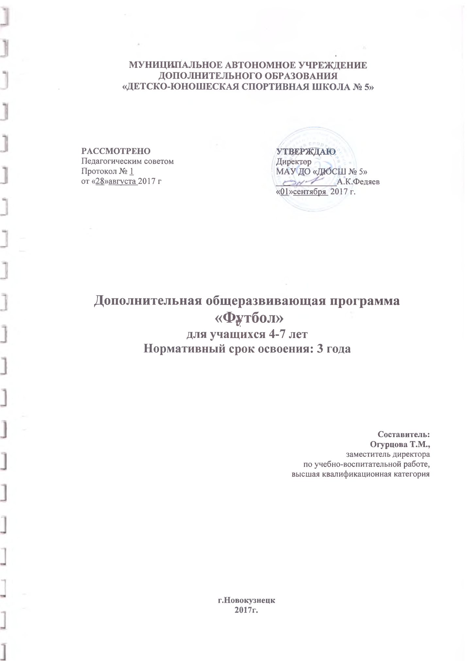

Аннотация
Дополнительная общеразвивающая программа дополнительного образования «Футбол» для детей 4-7 лет для детско-юношеских спортивных школ составлена на основе:
- Закона Российской Федерации «О физической культуре и спорте в Российской Федерации» (в ред. Федерального закона от 23 июня 2014 г. № 170-ФЗ);
- Федерального закона Российской Федерации от 29 декабря 2012 г. №273-ФЗ «Об образовании в Российской Федерации»;
- Приказ Министерства образования и науки Российской Федерации от 29 августа 2013 года N 1008 "Об утверждении Порядка организации и осуществления образовательной деятельности по дополнительным общеобразовательным программам";
- Приказ Министерства спорта Российской Федерации от 27 декабря 2013 года N 1125 "Об утверждении особенностей организации и осуществления образовательной, тренировочной и методической деятельности в области физической культуры и спорта";
- Методические рекомендации по организации спортивной подготовки в Российской Федерации утверждены Письмом Минспорта России от 12.05.2014 N ВМ-04-10/2554 "Об утверждении Порядка приема лиц в физкультурно-спортивные организации, созданные Российской Федерацией и осуществляющие спортивную подготовку";
- Концепция развития дополнительного образования детей (Распоряжение правительства РФ от 4 сентября 2014г. № 1726-р);
- Постановление Главного государственного санитарного врача РФ от 04.07.2014 № 41 «Об утверждении СанПин 2.4.4.3172-14 « Санитарно-эпидемиологические требования к устройству, содержанию и организации режима работы образовательных организаций дополнительного образования детей»;
- Письмо Минобрнауки России от 11.12.2006г. № 06-1844 «О примерных требованиях к программам дополнительного образования детей»
- Положение по составлению, согласованию и утверждению дополнительных общеразвивающих программ МАУ ДО «ДЮСШ № 5»
Актуальность. Основание для разработки дополнительной общеразвивающей программы дополнительного образования «Футбол» явилось желание помочь юным спортсменам грамотно организовать и безопасно проводить занятия спортом, воспитать стойкий интерес к спорту, создать предпосылки у учащихся к занятиям футболом.
Занятия футболом в полной мере обеспечивают сохранение и укрепление здоровья детей, формируют жизненно-важные двигательные умения и навыки. Привлечение к занятиям оздоровительными физическими упражнениями детей для достижения физического совершенства, высокого уровня здоровья и работоспособности, необходимых им для подготовки к общественно полезной деятельности. Вовлечение детей в спортивную деятельность в раннем возрасте, приобретения навыков подготовки и безопасного поведения в спортивном зале и является актуальностью данной программы.
Программа сохраняет преемственность подходов и принципов, содержит необходимые данные, отвечающие современным требованиям и условиям работы тренеров-преподавателей ДЮСШ.
Отличительной особенностью программы является то, что данная программа рассчитана для детей 4-7 лет, она способствует самоопределению учащегося, создает основу для дальнейшего занятия футболом.
Цель программы: формирование здорового образа жизни, развитие физических, нравственных способностей детей.
Для достижения данной цели решаются следующие задачи:
- укрепление здоровья и закаливание организма;
- обеспечение всесторонней физической подготовки с преимущественным развитием быстроты, ловкости и координации движений;
- овладение техническими приемами, которые наиболее часто применяются в игре и основами индивидуальной, групповой и командной тактики игры в футбол;
- воспитание элементарных навыков судейства;
- изучение начальных сведений о самоконтроле;
- приобретение опыта участия в соревнованиях;
Этапы реализации программы. В данной программе определена общая последовательность изучения программного материала. Что позволит придерживаться в работе единого направления в воспитательно-образовательном процессе.
Программа составлена для детей 4-7 лет, нормативный срок освоения 3года. Режим работы рассчитан на 38 недель учебного года – 2 раза в неделю по одному академическому часу, в соответствии с возрастными особенностями детей, непосредственно в условиях спортивной школы. Продолжительность одного академического часа составляет – 45 минут.
Формы и режим занятий. Программа построена с учетом единства теоретической и общей физической подготовки; непрерывности воспитательно-образовательного процесса, постепенного и максимального увеличения физических нагрузок, а также с учетом методов, применяемых на занятиях: метод строго регламентированных упражнений, метод целостного разучивания по частям, повторный, игровой, словесный методы.
В качестве основного принципа организации воспитательно-образовательного процесса предлагается спортивно-игровой принцип, предусматривающий широкое использование специализированных игровых комплексов и тренировочных заданий. В этом случае воспитательно-образовательный процесс строится с учетом естественно и постепенно повышающихся тренировочных требований, по мере реализации которых решаются задачи сохранения и укрепления здоровья детей, развития у них специфических качеств, привития любви к спорту и устойчивого интереса к дальнейшим занятиям футболом.
Учебный материал распределяется на каждый год обучения по возрастающей сложности материала.
В содержательную часть программы входят: теоретическая подготовка, общефизическая подготовка, контрольные нормативы.
Режим занятий. Теоретическая подготовка проводится в форме теоретических занятий. На проведение теоретического занятия тренер-преподаватель может отводить все время учебно-тренировочного занятия или фрагмент занятия в процессе практического занятия (15-20 мин). Учебный материал распределяется на весь период обучения.
Каждое практическое занятие состоит из трех частей:
- подготовительной, куда включаются упражнения на внимание, ходьба, бег, общеразвивающие упражнения с предметами и без предметов;
- основной, в которой выполняются упражнения в лазании, равновесии, упражнения из различных видов спорта, упражнения по специализации, подвижные и спортивные игры;
- заключительной, включающей бег в медленном темпе, ходьбу, спокойные игры, упражнения на расслабление, подведение итогов занятия.
Учебно-тренировочный цикл по каждому разделу программы завершается контрольно-переводными испытаниями по общефизической и специальной подготовке, которые проводятся в начале и в конце учебного года.
Большинство практических занятий следует проводить на открытом воздухе. По результатам педагогических наблюдений на первых занятиях и по результатам контрольных нормативов тренер строит свою работу.

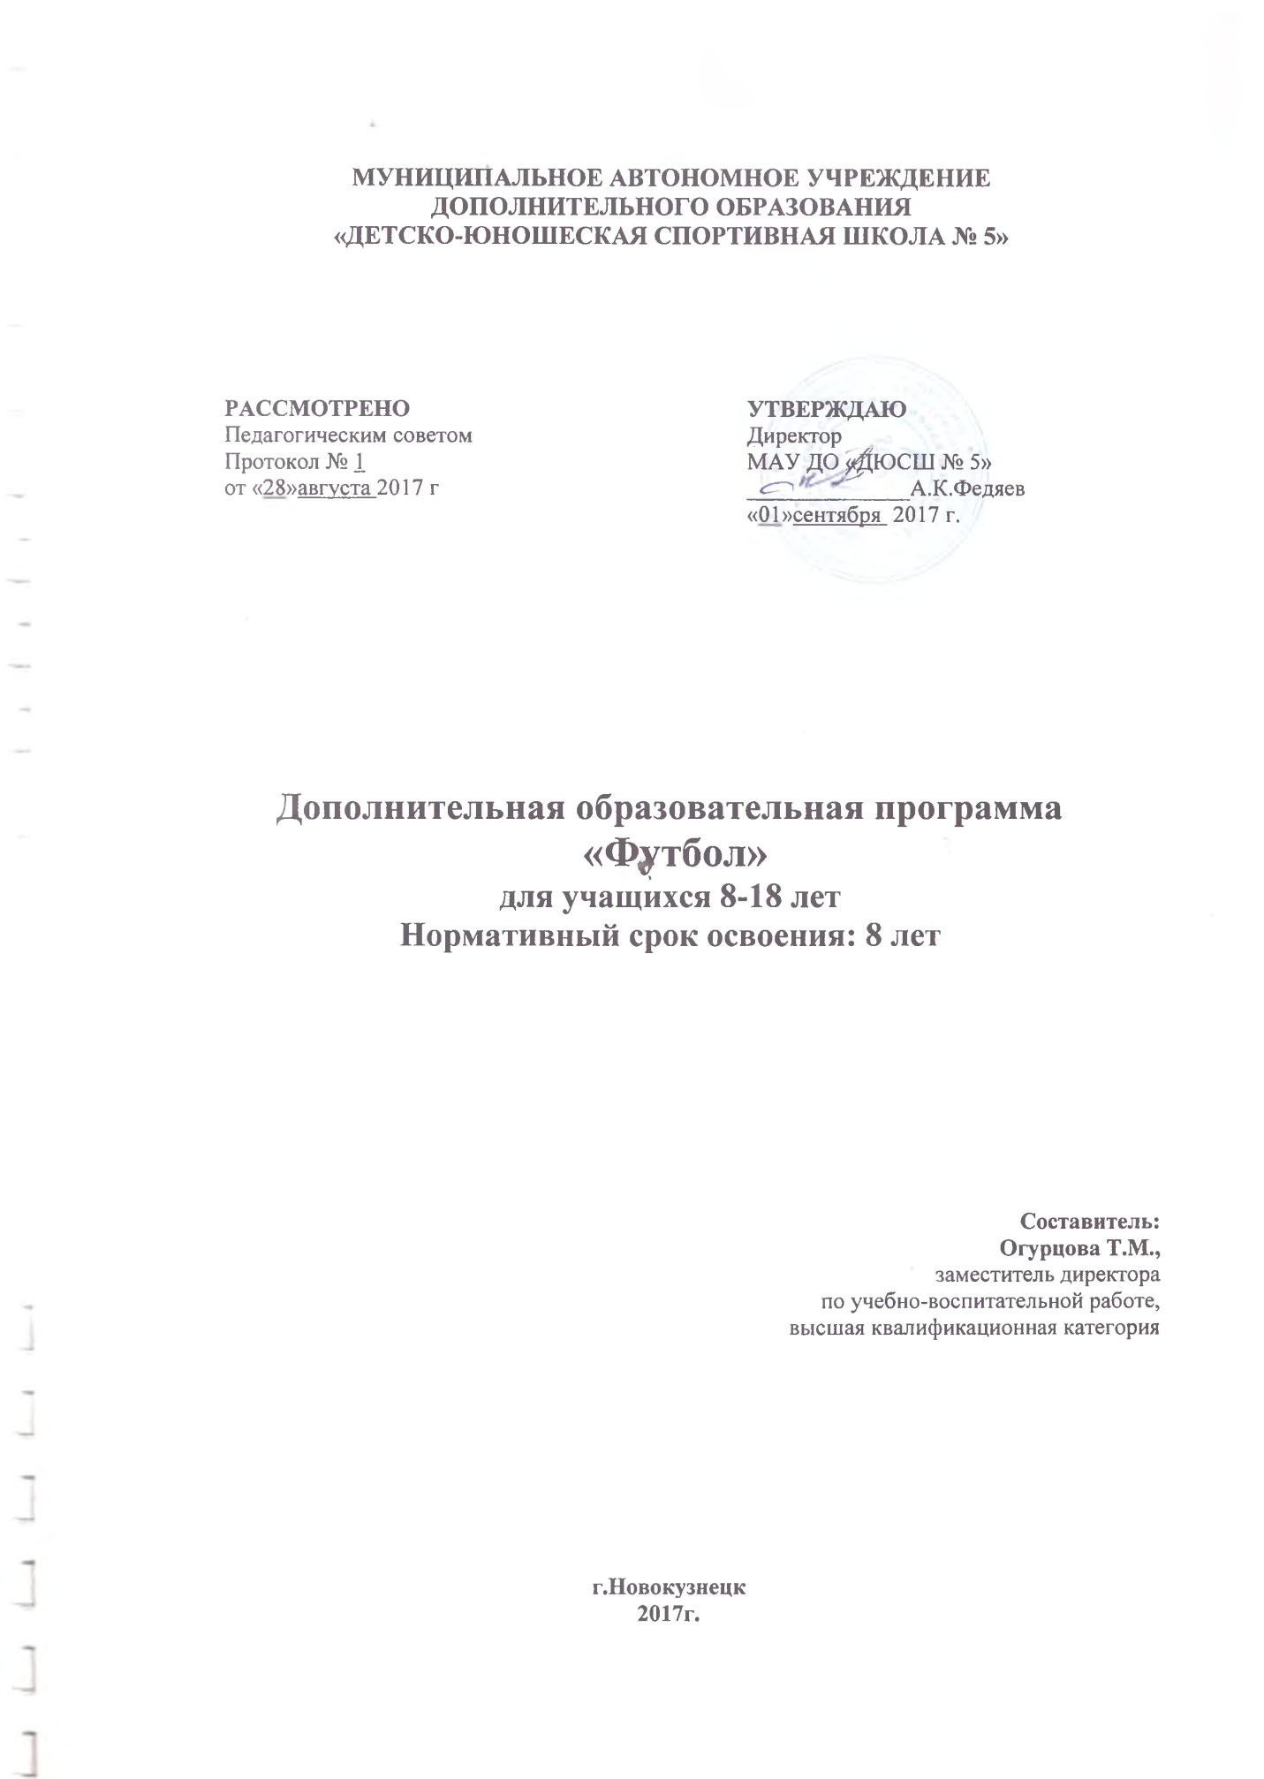

Аннотация
Дополнительная общеразвивающая программа дополнительного образования «Футбол» для учащихся 8-18 лет для детско-юношеских спортивных школ составлена на основе:
- Закона Российской Федерации «О физической культуре и спорте в Российской Федерации» (в ред. Федерального закона от 23 июня 2014 г. № 170-ФЗ);
- Федерального закона Российской Федерации от 29 декабря 2012 г. №273-ФЗ «Об образовании в Российской Федерации»;
- Приказ Министерства образования и науки Российской Федерации от 29 августа 2013 года N 1008 "Об утверждении Порядка организации и осуществления образовательной деятельности по дополнительным общеобразовательным программам";
- Приказ Министерства спорта Российской Федерации от 27 декабря 2013 года N 1125 "Об утверждении особенностей организации и осуществления образовательной, тренировочной и методической деятельности в области физической культуры и спорта";
- Методические рекомендации по организации спортивной подготовки в Российской Федерации утверждены Письмом Минспорта России от 12.05.2014 N ВМ-04-10/2554 "Об утверждении Порядка приема лиц в физкультурно-спортивные организации, созданные Российской Федерацией и осуществляющие спортивную подготовку";
- Концепция развития дополнительного образования детей (Распоряжение правительства РФ от 4 сентября 2014г. № 1726-р);
- Постановление Главного государственного санитарного врача РФ от 04.07.2014 № 41 «Об утверждении СанПин 2.4.4.3172-14 « Санитарно-эпидемиологические требования к устройству, содержанию и организации режима работы образовательных организаций дополнительного образования детей»;
- Письмо Минобрнауки России от 11.12.2006г. № 06-1844 «О примерных требованиях к программам дополнительного образования детей»
- Положение по составлению, согласованию и утверждению дополнительных общеразвивающих программ МАУ ДО «ДЮСШ № 5»
Педагогическая целесообразность. Образовательная программа – документ, в котором определено содержание спортивной тренировки, соревновательной и вне соревновательной деятельности учащихся спортивной школы. Программа является информационной моделью педагогической системы, представляющей собой организационную совокупность взаимосвязанных средств, методов и процессов, необходимых для создания целенаправленного педагогического воздействия на формирование личности с качествами. Образовательная программа играет важную роль в раскрытии содержания обучения, совершенствования подготовки футболистов, направленной на выработку навыков, усвоение знаний и формирование важных личностных качеств обучающихся в условиях многолетней подготовки.
Актуальность. Актуальность программы состоит в том, что в настоящее время значительная часть школьников занимается физическими упражнениями лишь на уроках физической культуры. Программа помогает адаптировать учебный процесс к индивидуальным особенностям ребёнка, создать условия для максимального раскрытия творческого потенциала тренера-преподавателя, комфортных условий для развития и формирования талантливого ребёнка.
Успешность обучению футболу детей, прежде всего, обусловлена адекватностью программы обучения, средств и методов, которые использует преподаватель, возрастным и индивидуальным особенностям ребёнка. Возрастные, половые и индивидуальные различия ребёнка являются важнейшими причинами, которые определяют эффективность освоения отдельных элементов и приёмов техники футбола.
Таким образом, новизна и актуальность программы заключается в умелом сочетании различных форм работы, направленных на развитие детей с опорой на психологические, возрастные особенности и применением различных технологических техник.
Отличительная особенность программы. Данная программа отличается от других тем, что основой подготовки занимающихся в секции является не только технико–тактическая подготовка юных футболистов, но и общефизическая подготовка, направленная на более высокий показатель физического развития учащихся. Расширяется кругозор и интерес занимающихся к данному виду спорта.
Программа предусматривает тесную взаимосвязь всех сторон учебно-тренировочного процесса (физической, технико-тактической, психологической и теоретической подготовки, воспитательной работы, педагогического контроля).

Цель программы: разносторонняя подготовка и овладение рациональной техникой; приобретение знаний, умений необходимых футболистам; воспитание трудолюбия, дисциплины, взаимопомощи, чувства коллективизма.
На основе полноценного использования факторов физической культуры, реализовать возможности оптимального физического развития людей, всестороннего совершенствования свойственных каждому человеку физических качеств и связанных с ними способностей в единстве с воспитанием духовных и моральных качеств, характеризующих активную личность, обеспечивать на этой основе подготовленность каждого члена общества к плодотворной общественно значимой работе.
Формирование потребности к регулярным занятиям физическими упражнениями и футболом. Укрепление здоровья.
Изложенный в программе материал объединён в целостную систему многолетней спортивной подготовки и предполагает решение следующих задач:
- содействие гармоничному физическому и психическому развитию, разносторонней физической подготовке, укреплению здоровья учащихся;
- воспитание смелых, волевых, дисциплинированных и всесторонне развитых юных спортсменов массовых разрядов и высокой квалификации для пополнения сборных команд района, области;
- обучение технике и тактике футбола;
- подготовка из числа занимающихся инструкторов-общественников и судей по футболу;
- оказание помощи общеобразовательным школам в организации спортивно-массовой работы по футболу;

